VKS on VLAN-backed VPC — 外掛 NAS（NFS）做 PV
VCF 9.1.1 m06：NAS 走獨立 VLAN 7｜做法 1 ESXi NFS datastore（RWO）｜做法 2 VKS eth1 + NFS CSI（RWX）
2026-10-13

目錄
1. 網路
2. 步驟 0：NAS（NFS VM，air-gap 離線安裝，CLI）
3. 做法 1：ESXi 掛 NFS datastore → vSphere CSI
4. 做法 2：VKS 節點加 eth1（VLAN 7）→ NFS CSI，RWX
5. 遇到的問題
6. 結論

📄 Word 版：VKS-VPC-NAS-PV-Step-by-Step.docx
在 vpc-airgap-novcfms（m06：VLAN-backed VPC、air-gap、不部署 VCFMS）的環境上，加一台 NAS（NFS），讓 VKS 用它做 PersistentVolume。NAS 的流量走獨立的 VLAN 7，不經過 VKS 的 public subnet（VLAN 6）。兩種做法都做了、都驗證過：
 | 做法 1：ESXi 掛 NFS datastore（vSphere CSI） | 做法 2：VKS 節點加 eth1 直接掛 NAS（NFS CSI）
PV 的樣子 | NAS 上的一顆 VMDK（First Class Disk） | NAS 上的一個子目錄
Access mode | RWO | RWX（多個 Pod / 多個節點同時讀寫）
NAS 流量 | ESXi 的 vmk3（VLAN 7） | VKS 節點的 eth1（VLAN 7）
要裝的東西 | 無（VKS 內建 vSphere CSI） | guest 裡裝 NFS CSI driver（6 個 image，air-gap 要先推進 Harbor）
NSX 設定 | 無 | Distributed VLAN Connection（Dedicated to Subnet）+ VLAN 延伸 Subnet
誰管 | vSphere 管理員（datastore、storage policy） | vSphere 管理員（網路）+ K8s 管理員（CSI、StorageClass）
適合 | 一般 PV、要用 vSphere 的 CNS 管理 | 需要 RWX、或應用本來就要直接掛 NFS

所有 vSphere / NSX / Harbor 的設定都用 UI 截圖；NAS 主機的安裝、搬 image、Kubernetes 內的部署與驗證用 CLI。只有一個步驟 UI 做不到：VLAN 延伸 Subnet 要開 NSX 的 static IP allocation，NSX UI 沒有這個選項，用 API 建（步驟 2-3）。

網路
網段 | 用途 | IP
VLAN 6，192.168.16.0/24 | VKS public subnet（eth0）、LoadBalancer VIP | Supervisor / VKS 節點 / VIP
VLAN 7，192.168.17.0/24 | NAS 專用 | NAS nfs-vks01 .20；ESXi vmk3 .21-.23；VKS 節點 eth1 .64 起（NSX 配）；閘道 .254（上游，沒有 NAT）

VLAN 7 和 VLAN 6 一樣出不了網際網路；NAS 本身也只開放 192.168.17.0/24。

步驟 0：NAS（NFS VM，air-gap 離線安裝，CLI）
Lab 用一台 Ubuntu 22.04 VM 模擬 NAS，接在外層的 VLAN7 port group（正式環境就是你的 NAS 設備，只要在 VLAN 7 上 export NFS 即可）。
# 外層 vCenter：Ubuntu 22.04 cloud image OVA → cloud-init 設靜態 IP 192.168.17.20/24、gw .254
$env:VIPASS='...'; $env:NFSPASS='...'
.\Deploy-VksNfsVm.ps1
# NFS VM 上（沒有網路）：離線安裝 nfs-kernel-server、建 export
# bundle 是 jammy 的 102 個 deb；只裝「沒裝或比較新」的 10 個，不會把系統的 libc6 / dpkg 降版
tar -xzf nfs-offline-bundle-jammy.tar.gz && sudo ./install-vks-nfs.sh 192.168.17.0/24
結果（cli/10-nfs-server.txt）：
/export/vks-ds 192.168.17.0/24(rw,sync,no_subtree_check,no_root_squash) ← 做法 1：ESXi NFS datastore
/export/vks-rwx 192.168.17.0/24(rw,sync,no_subtree_check,no_root_squash) ← 做法 2：NFS CSI
no internet（VLAN 7 沒有 NAT）
no_root_squash：ESXi 的 NFS 3 和 NFS CSI driver 都以 root 建立檔案 / 子目錄。腳本：scripts/Deploy-VksNfsVm.ps1、scripts/install-vks-nfs.sh。
---

做法 1：ESXi 掛 NFS datastore → vSphere CSI

1-1 Port group nas-vlan7（UI）
VDS vcf-m06-cl01-vds01 → ACTIONS → New Distributed Port Group：nas-vlan7、VLAN 7。
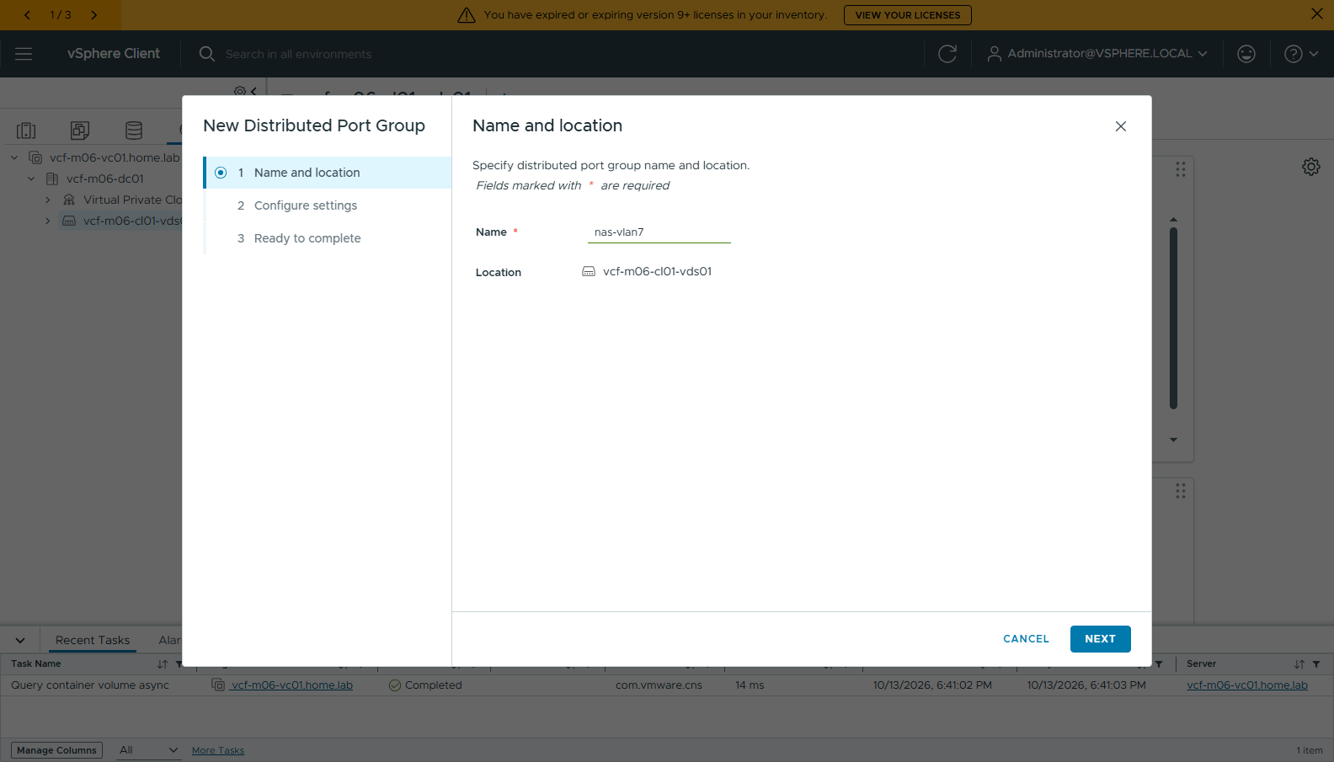
圖 1 01-pg-name
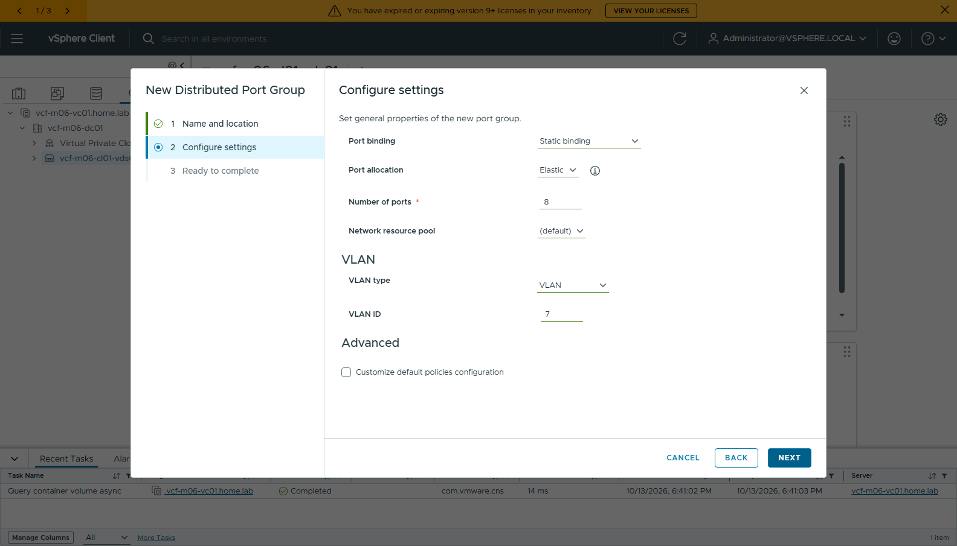
圖 2 02-pg-vlan7

1-2 每台主機加 NFS 專用的 vmk3（UI）
主機 → Configure → VMkernel adapters → ADD NETWORKING → VMkernel Network Adapter → nas-vlan7 → MTU Custom 1500（和 NAS 一致）、服務都不勾 → Static 192.168.17.21（esx02 .22、esx03 .23）/ 255.255.255.0。三台都做。
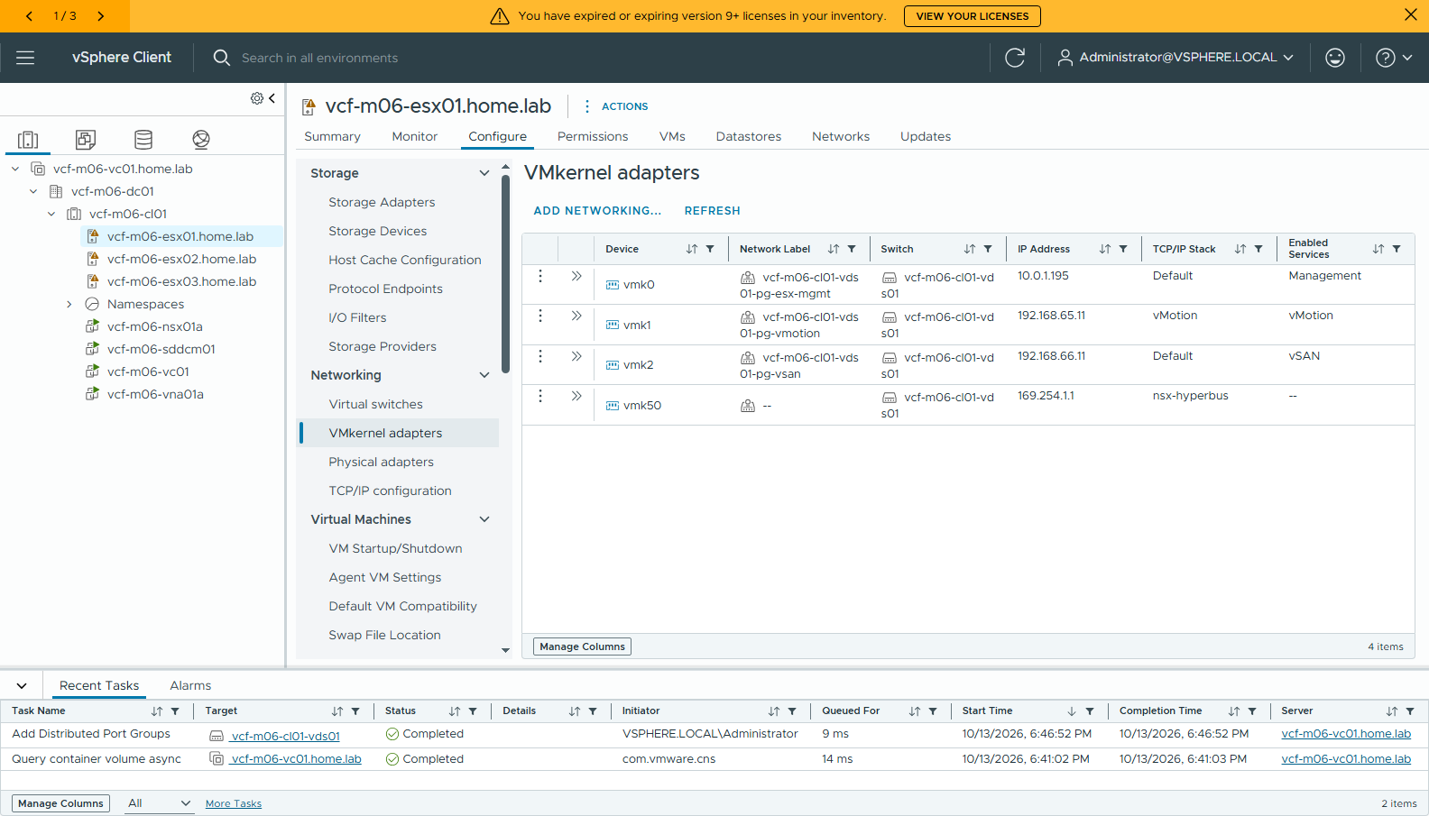
圖 3 10-vmk-list
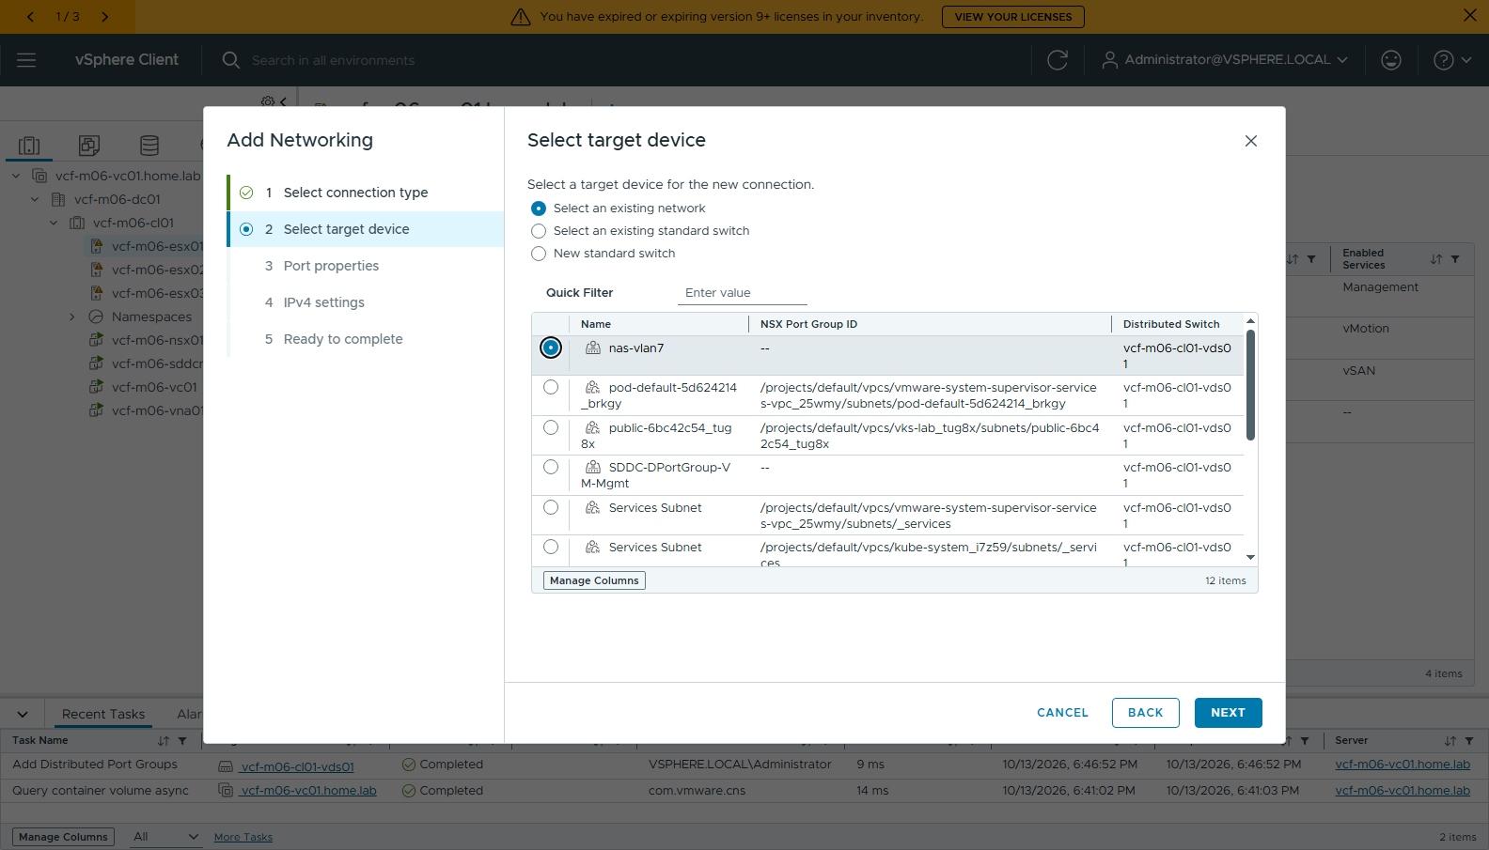
圖 4 11-vmk-target
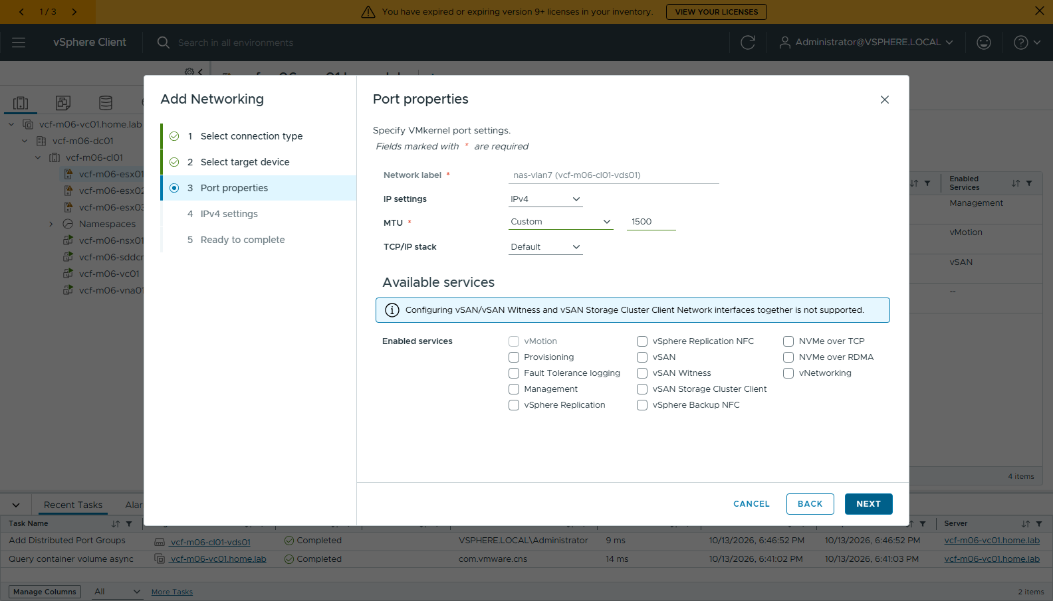
圖 5 12-vmk-port-props
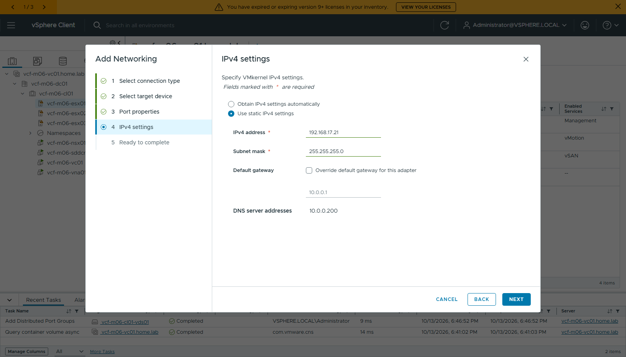
圖 6 13-vmk-ipv4
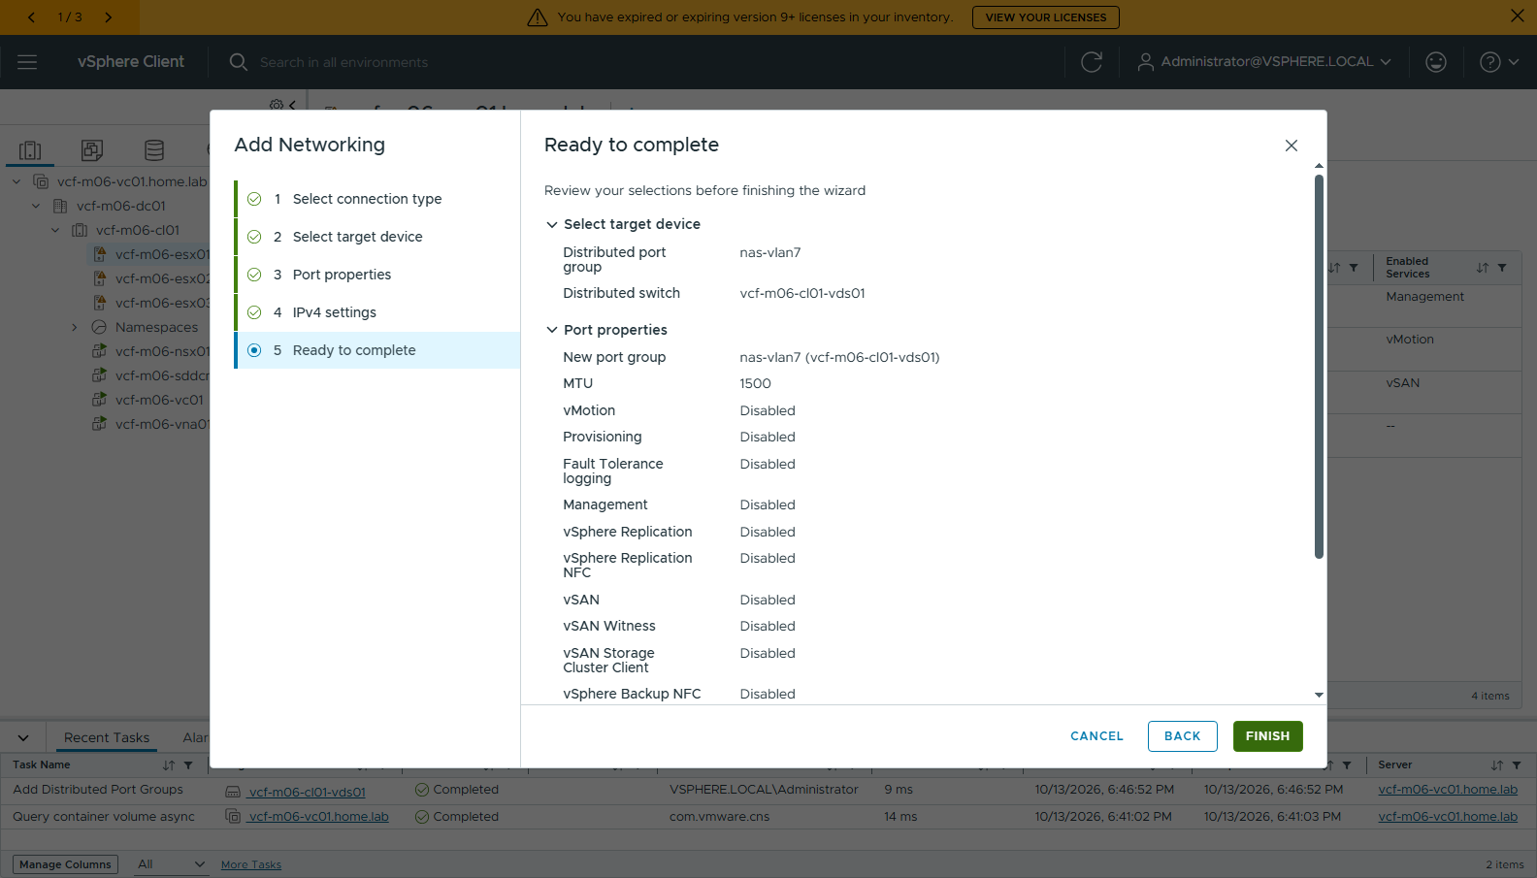
圖 7 14-vmk-ready
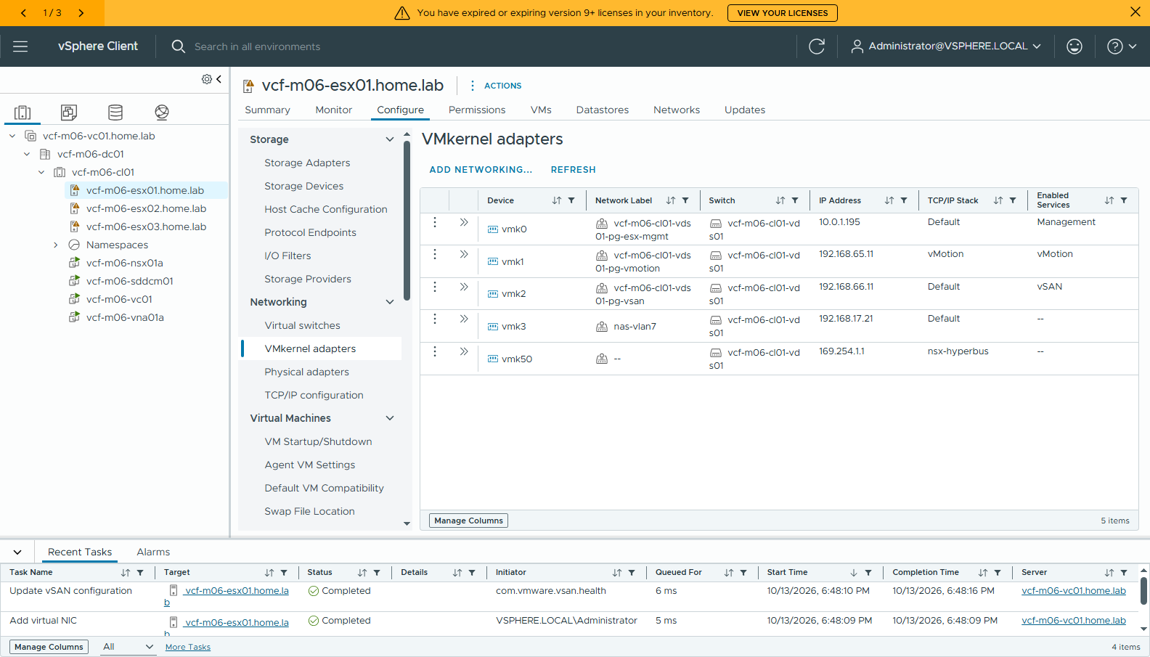
圖 8 15-vmk-added
三台都 ping 得到 NAS（cli/11-esx-vmk3-ping.txt，用 PowerCLI Get-EsxCli -V2 執行 esxcli network diag ping -I vmk3）。

1-3 NFS datastore nas-vks-ds（UI）
Cluster → ACTIONS → New Datastore → NFS → NFS 3 → Name nas-vks-ds、Folder /export/vks-ds、Server 192.168.17.20、勾 Vmknic binding（把 NFS 流量綁在 vmk3）→ 三台主機都勾 → Vmknic bindings 選 vmk3（All hosts）。
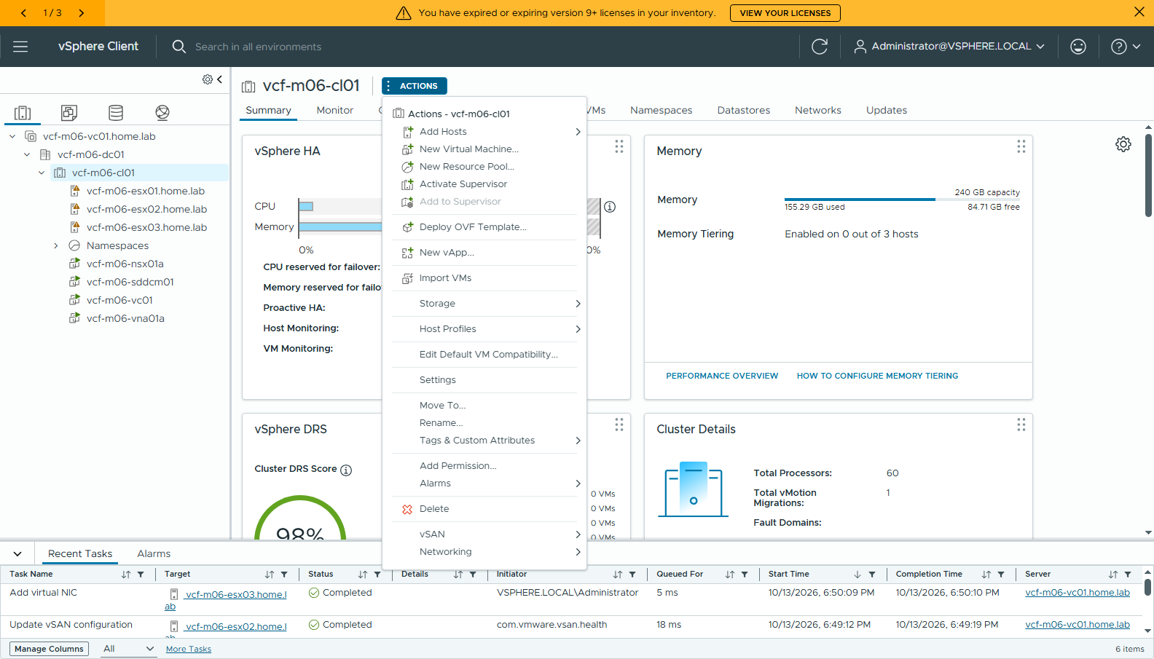
圖 9 20-cluster-actions-new-datastore
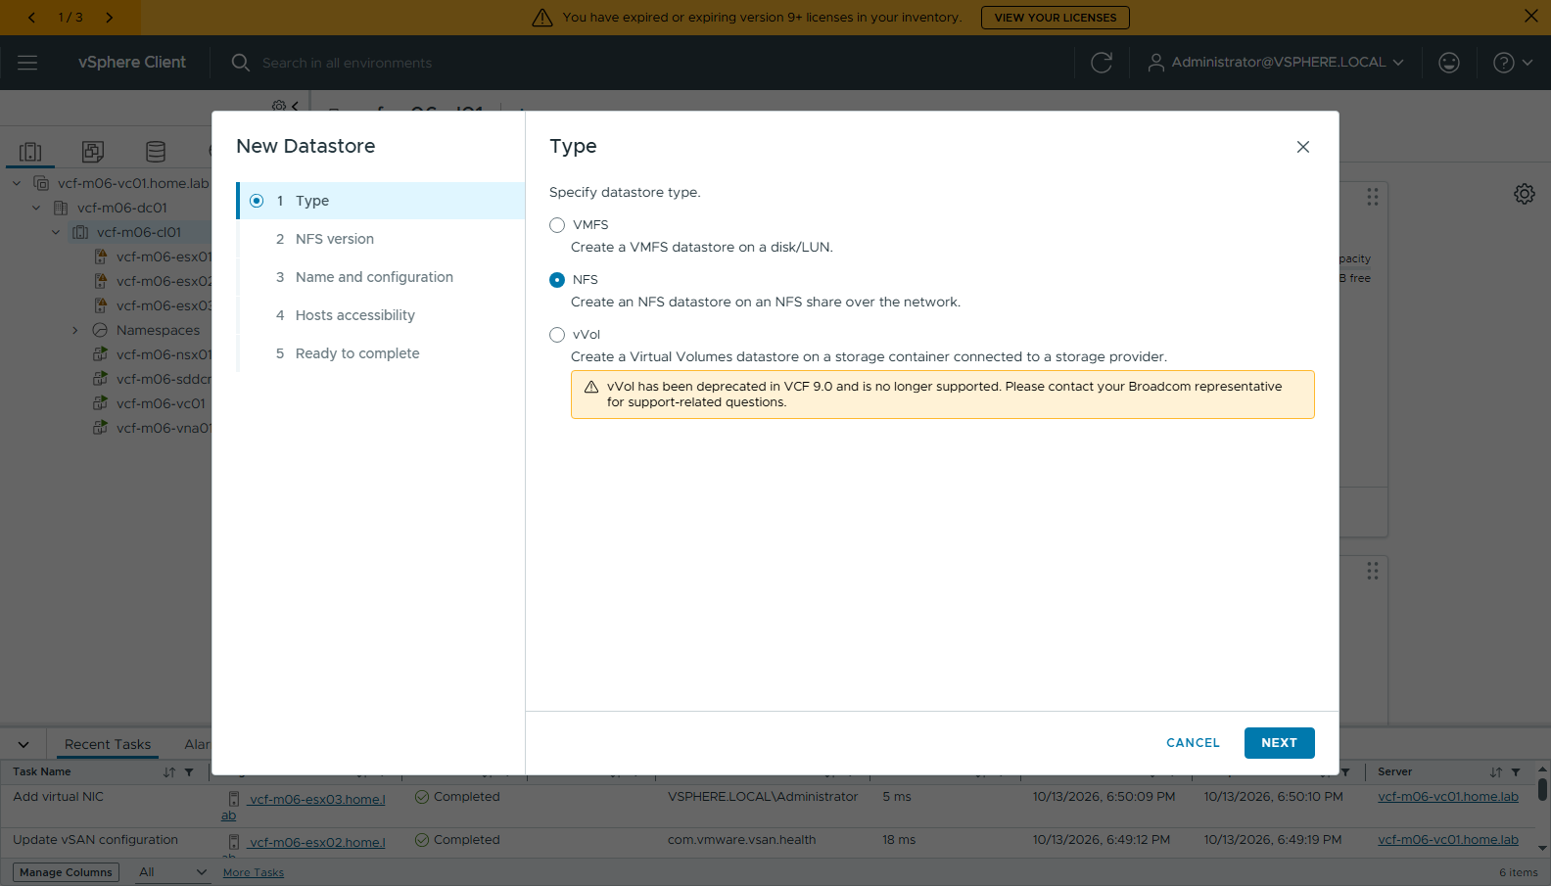
圖 10 21-ds-1-type-nfs
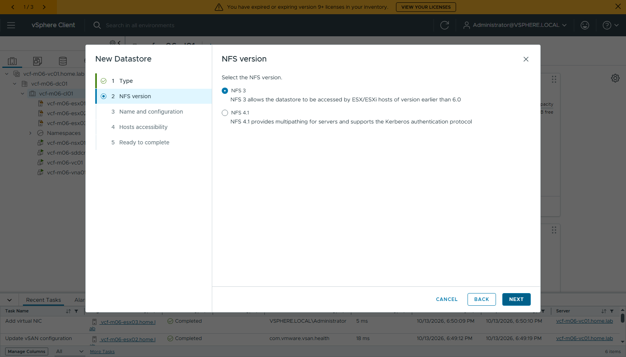
圖 11 22-ds-2-nfs3
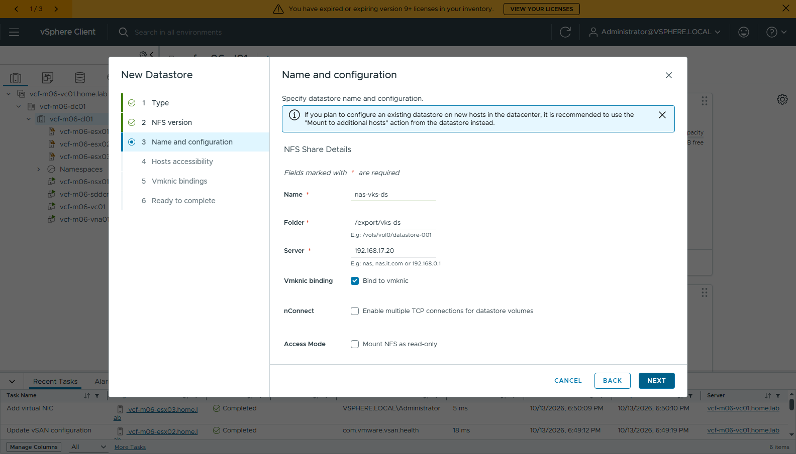
圖 12 23-ds-3-name-config
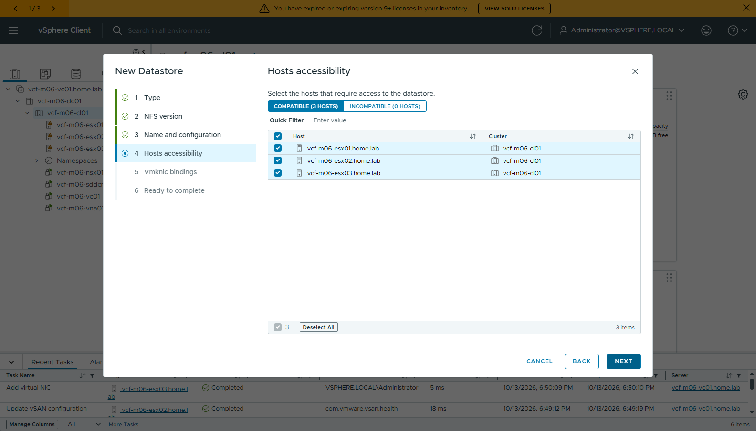
圖 13 24-ds-4-hosts
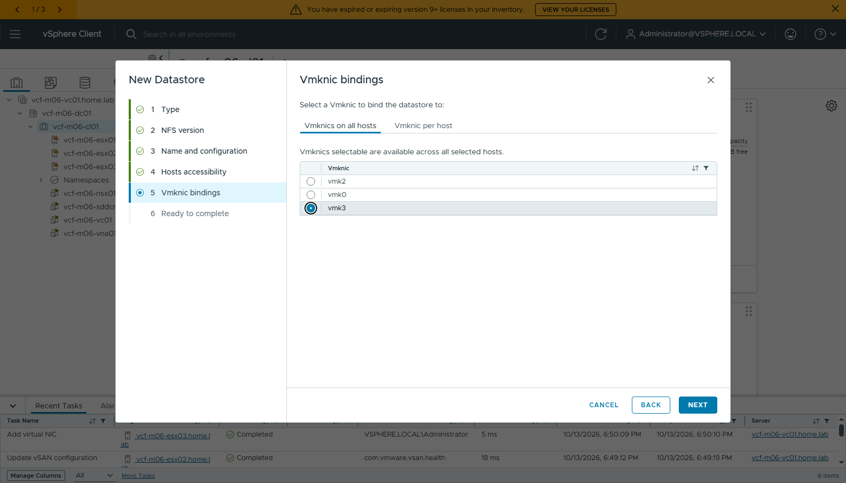
圖 14 25-ds-5-vmknic-vmk3
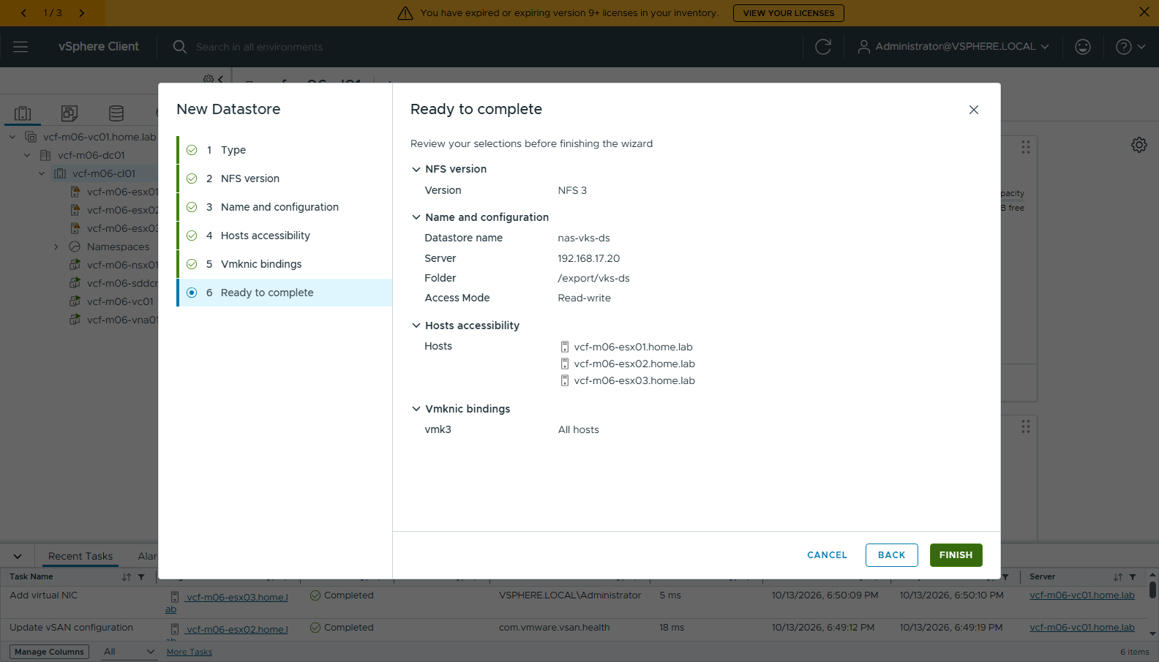
圖 15 26-ds-6-ready
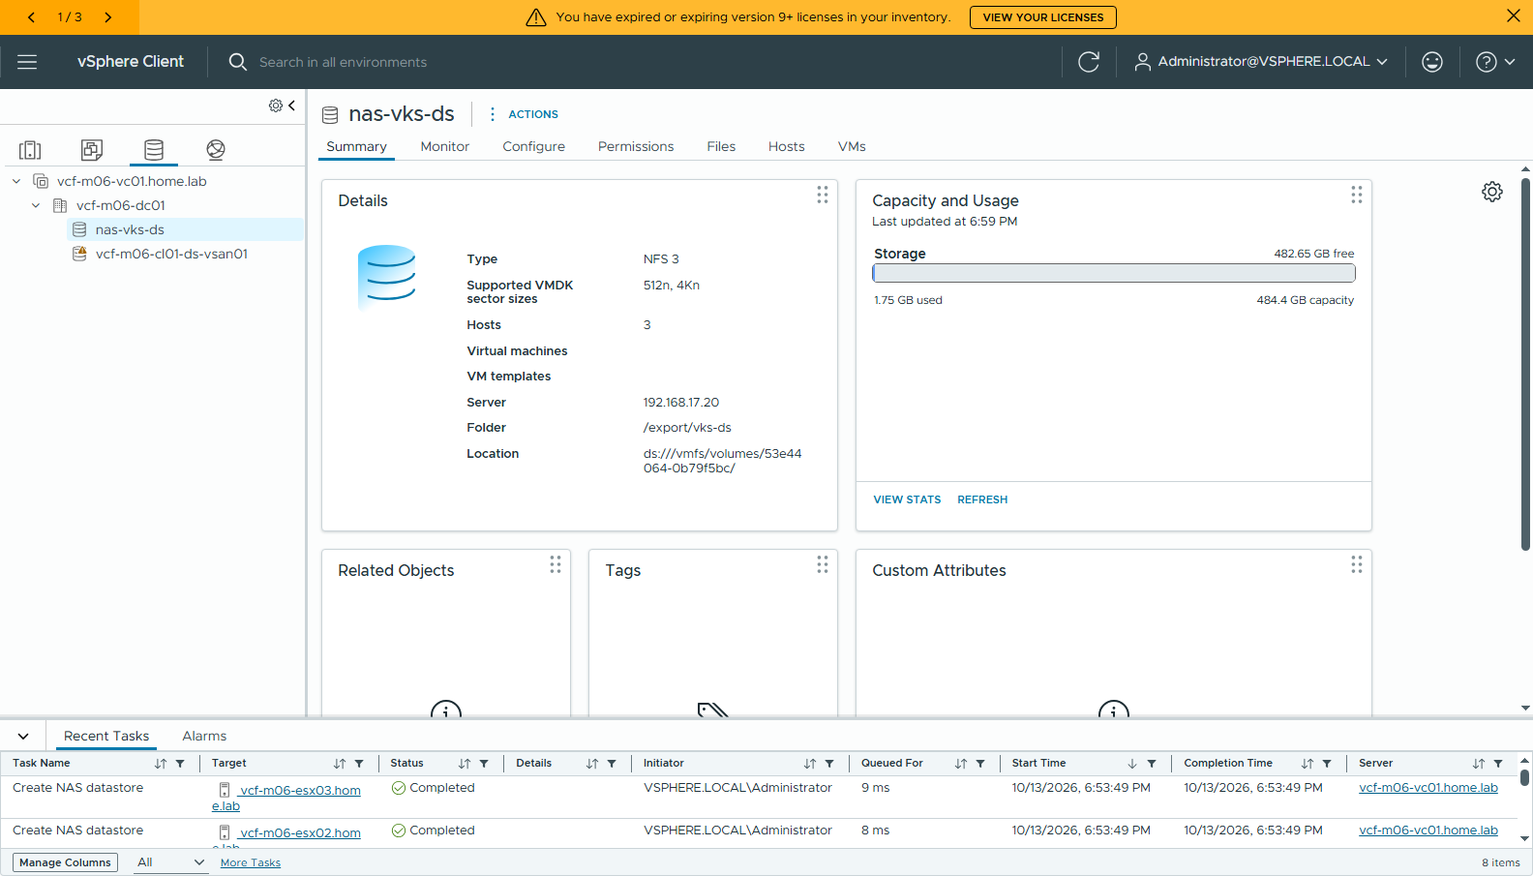
圖 16 27-ds-summary
NAS 上看得到三台 ESXi 都從 vmk3（.21-.23） 連進來（cli/12-nas-connections-esx.txt）。

1-4 Tag（UI）
Tags & Custom Attributes → NEW：Tag nas → Create New Category vks-storage（One tag、只關聯 Datastore）。再到 datastore nas-vks-ds → ACTIONS → Assign Tag → nas。
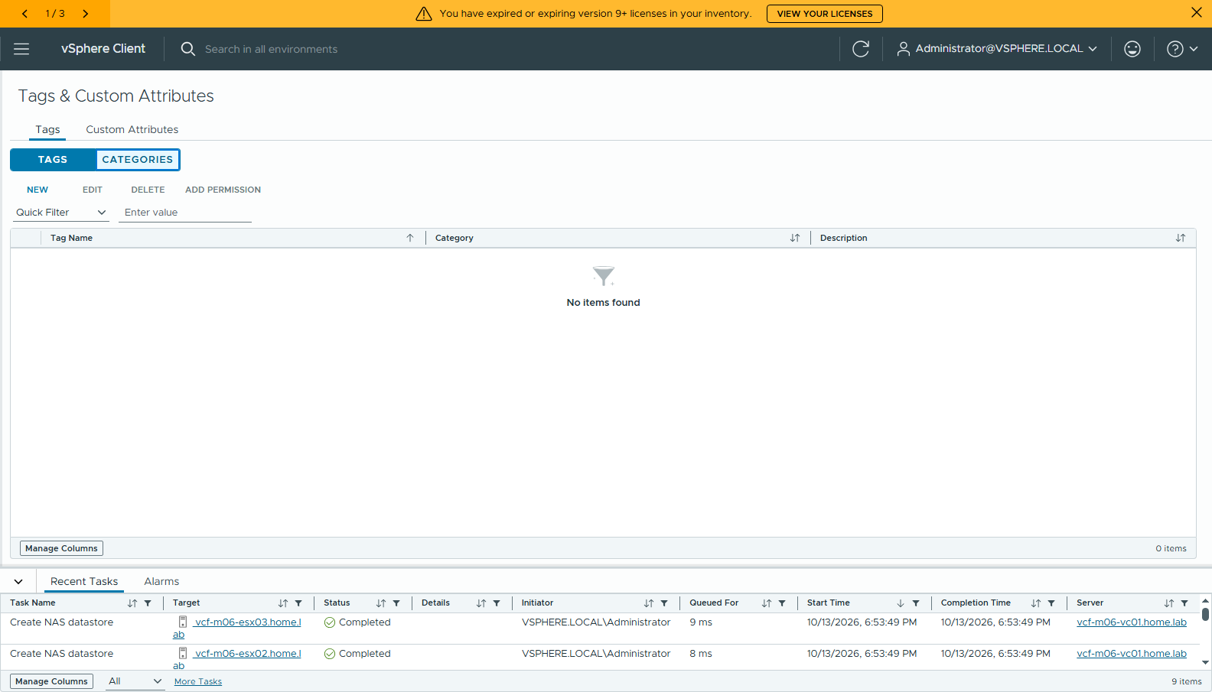
圖 17 30-tags-home
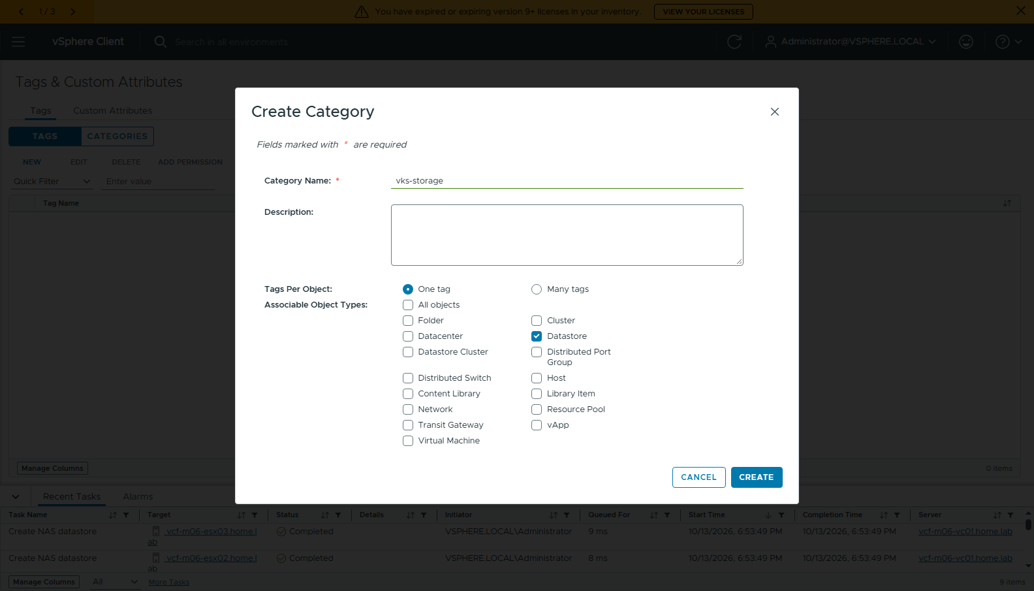
圖 18 31-tag-new-category
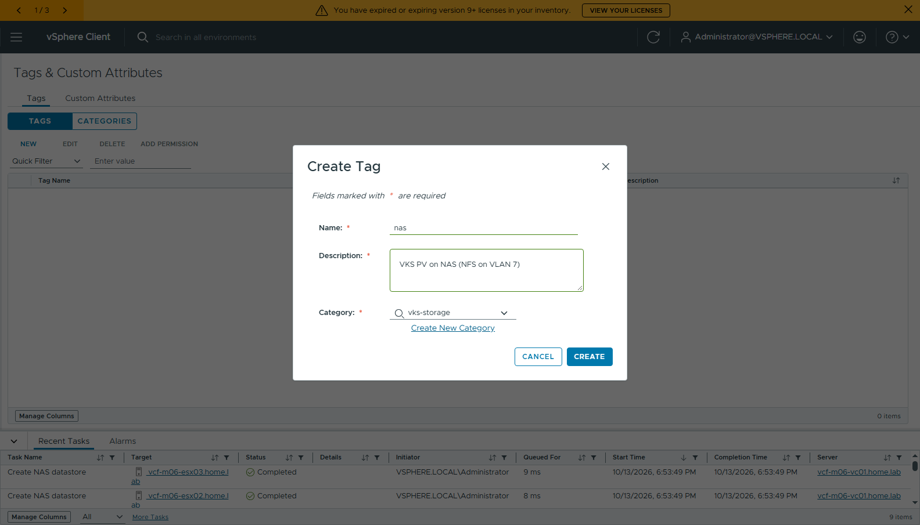
圖 19 32-tag-create-nas
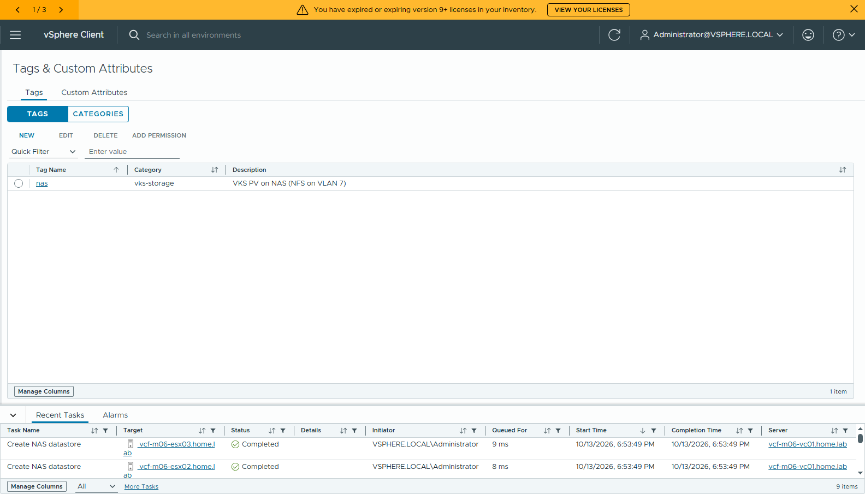
圖 20 33-tag-created
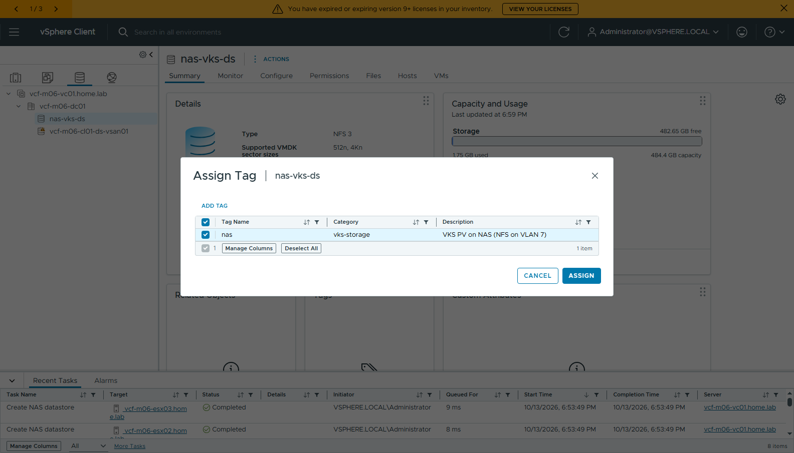
圖 21 34-ds-assign-tag
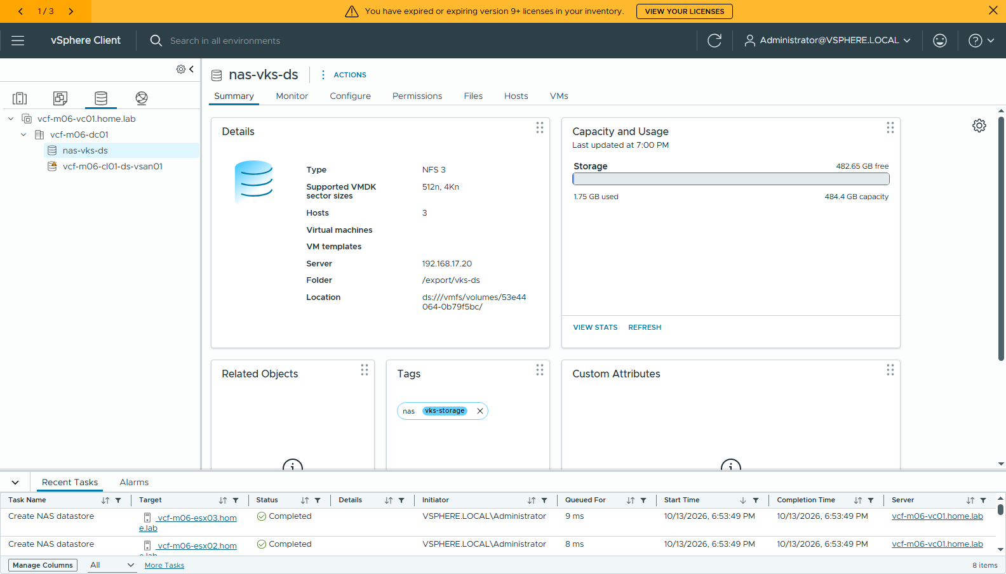
圖 22 35-ds-tag-assigned

1-5 Storage policy vks-nas（UI）
VM Storage Policies → CREATE：Name / K8s Compliant Name vks-nas → 勾 Enable tag based placement rules → Tag category vks-storage、Use storage tagged with nas → 相容的只有 nas-vks-ds。
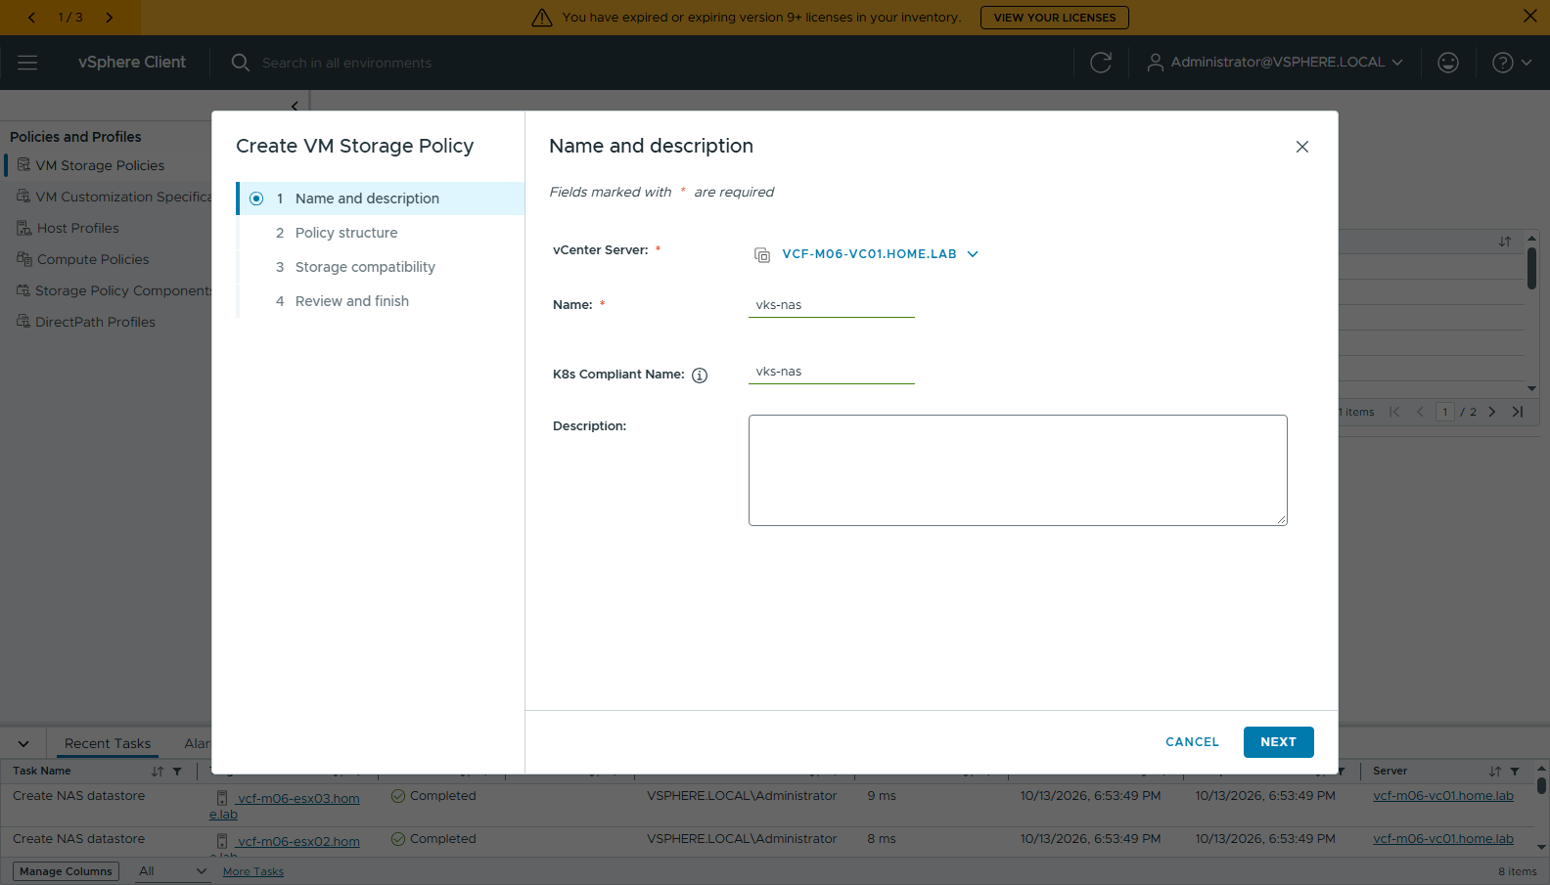
圖 23 40-policy-name
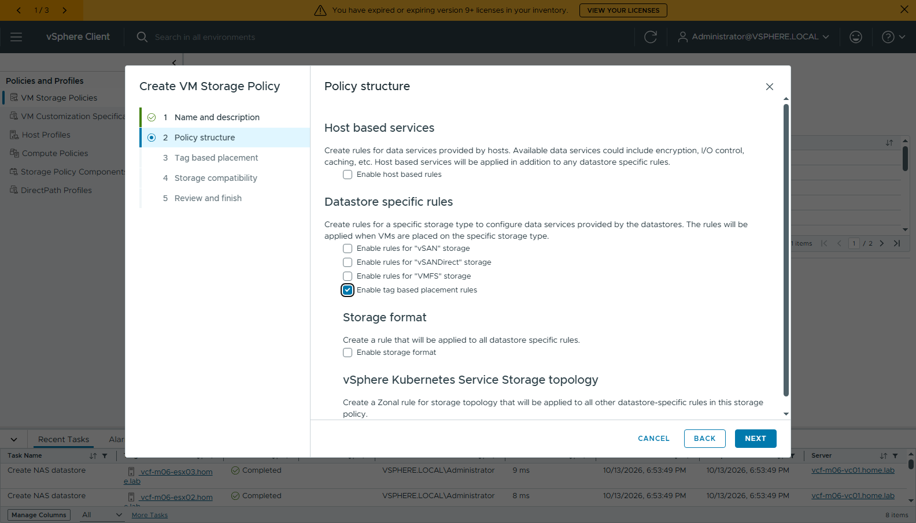
圖 24 41-policy-structure-tag
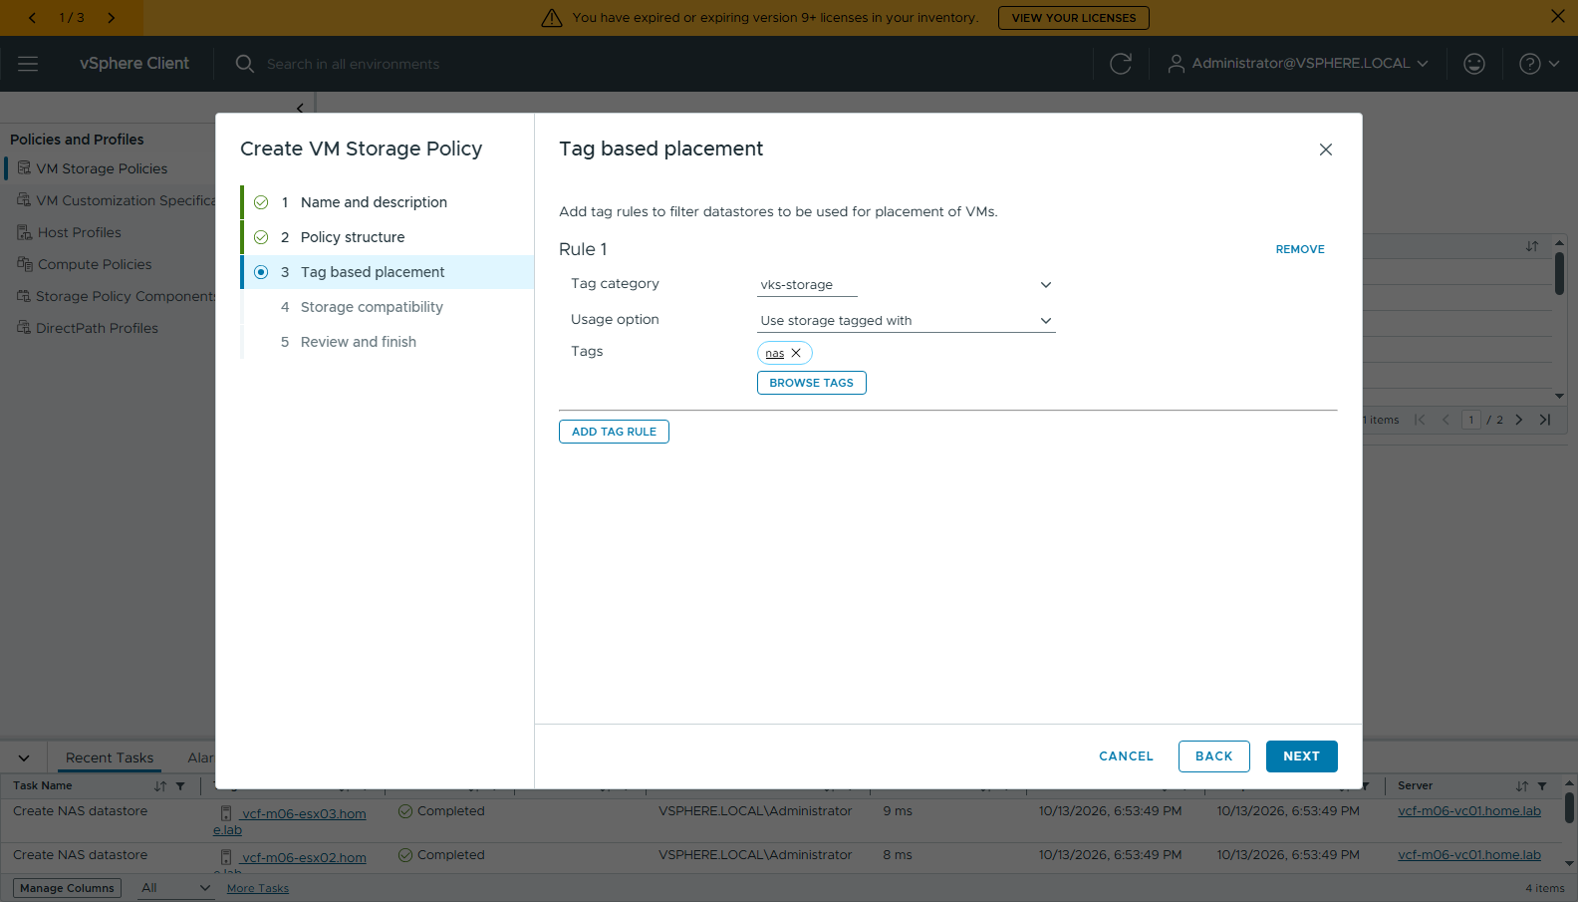
圖 25 42-policy-tag-rule
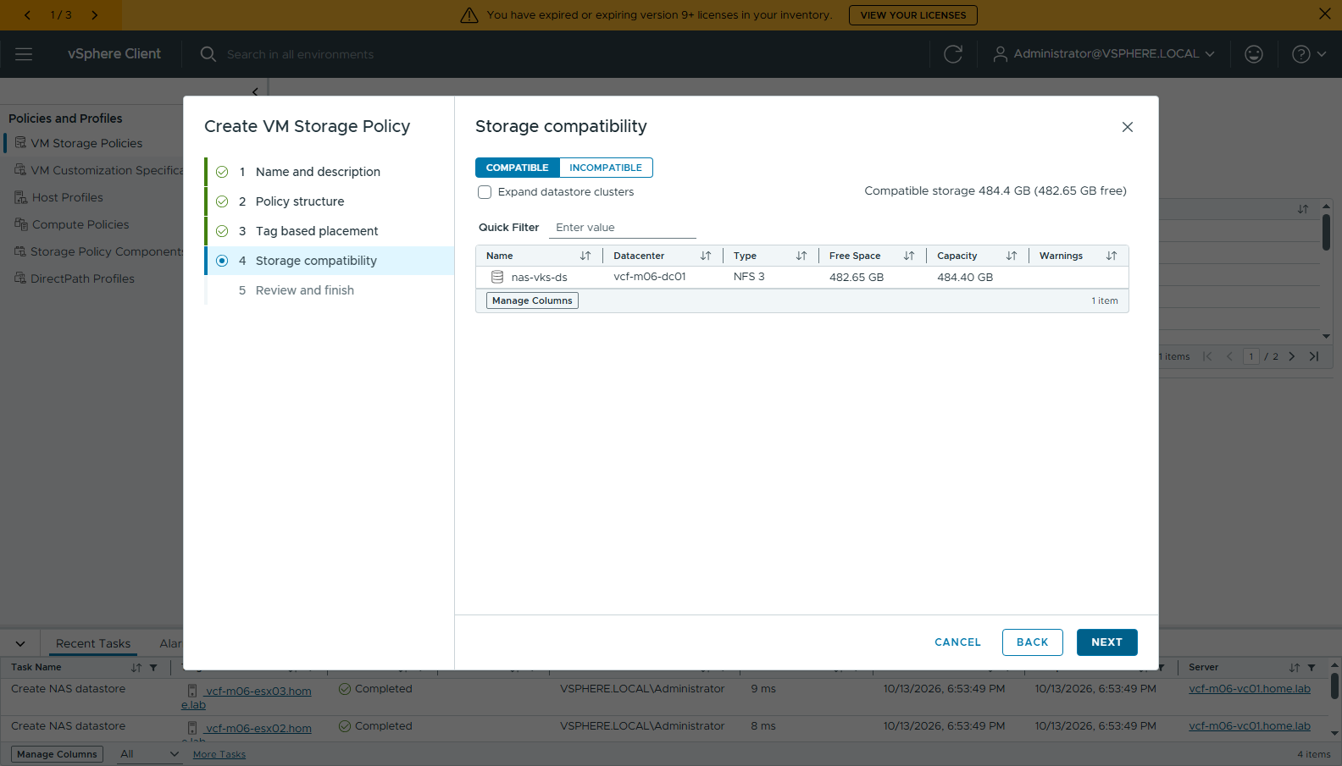
圖 26 43-policy-storage-compat
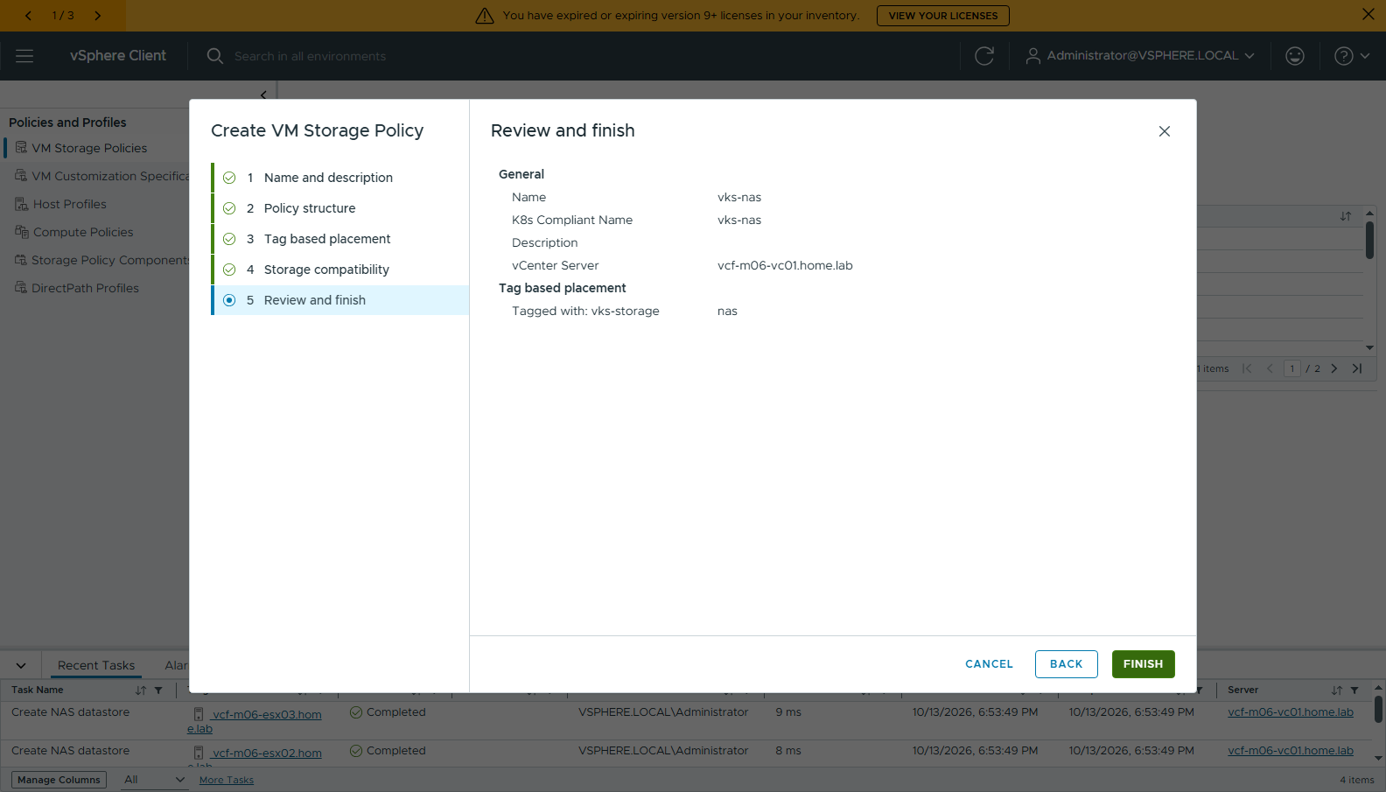
圖 27 44-policy-review

1-6 加到 Namespace（UI）
Namespace vks-lab → Summary → Storage → EDIT STORAGE → 勾 vks-nas。
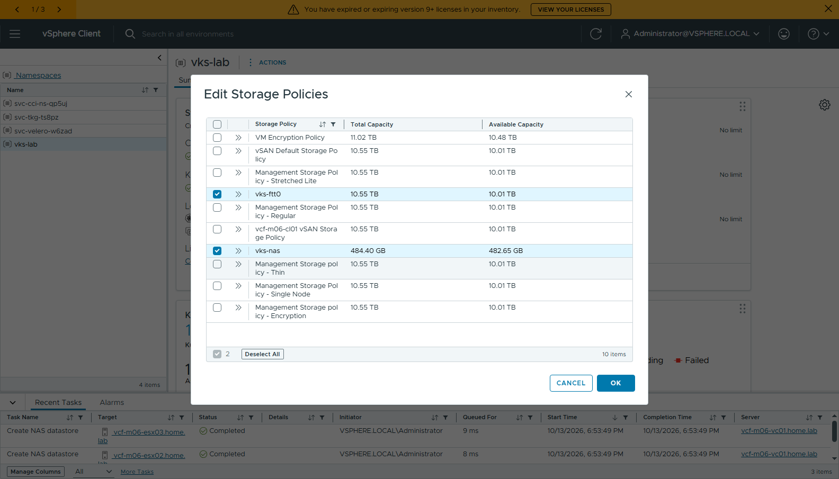
圖 28 45-ns-edit-storage-nas
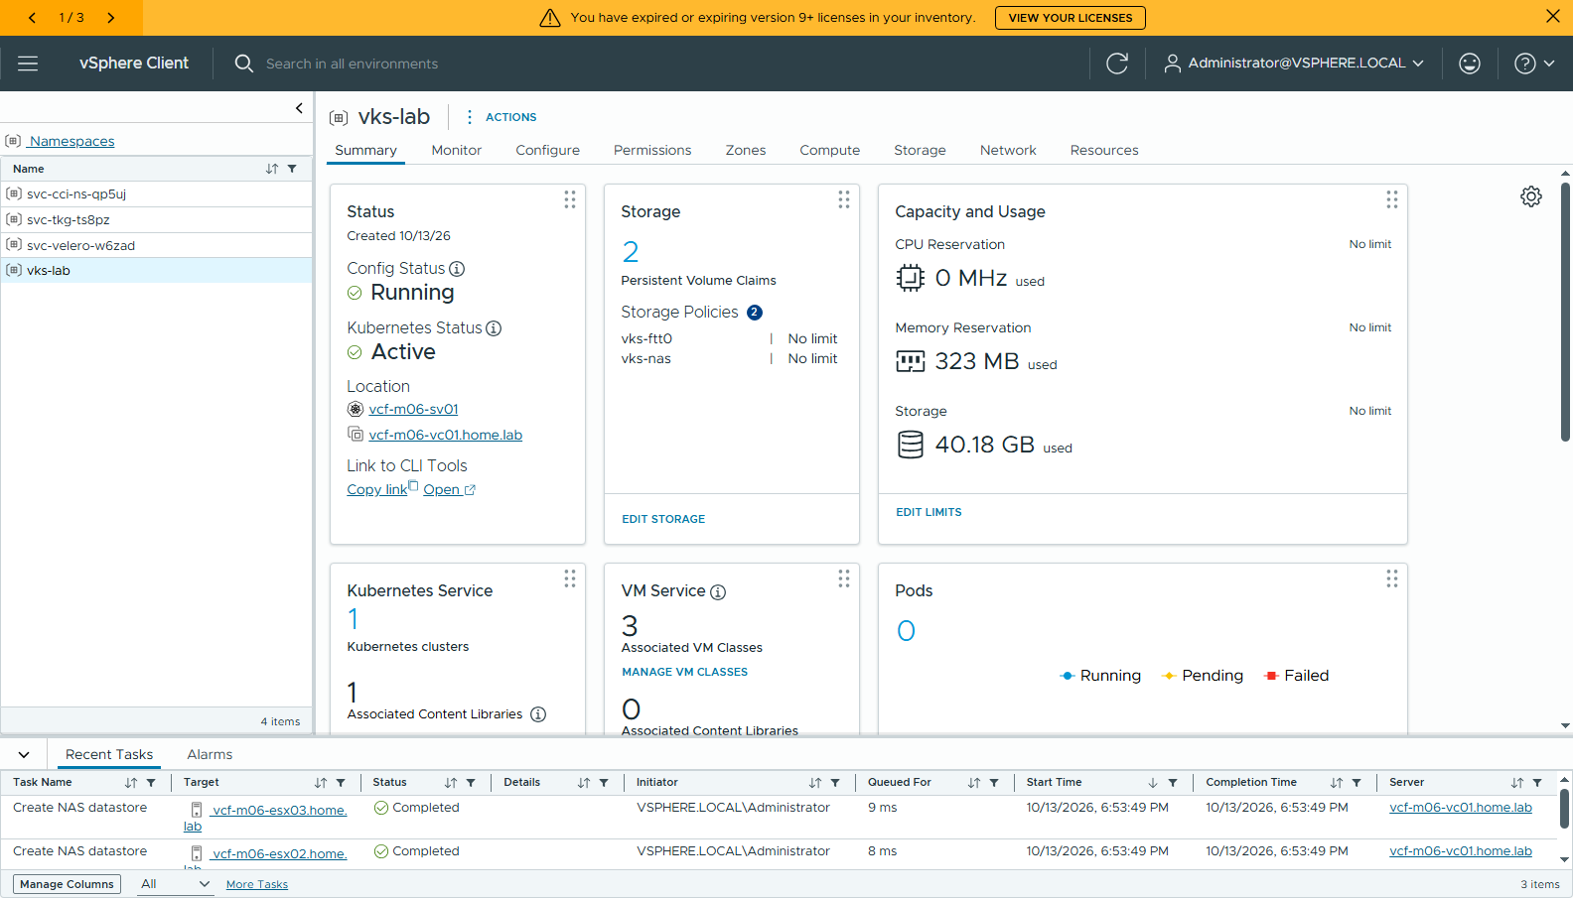
圖 29 46-ns-storage-two-policies
VKS 叢集會自動出現 StorageClass vks-nas / vks-nas-latebinding。

1-7 驗證
pvc-nas-rwo.yaml：PVC storageClassName: vks-nas + 一個寫檔的 Pod（cli/13-pvc-nas-rwo.txt）：
persistentvolumeclaim/data-on-nas Bound pvc-cddec61c-... 2Gi RWO vks-nas
/dev/sdb 1.9G 540.0K 1.8G 0% /data
hello from NAS PV Tue Oct 13 11:01:58 UTC 2026
PV 就是 NAS 上 /export/vks-ds/fcd/ 的一顆 VMDK（cli/14-nas-fcd-files.txt），在 vSphere 的 Cloud Native Storage → Container Volumes 看得到它放在 nas-vks-ds：
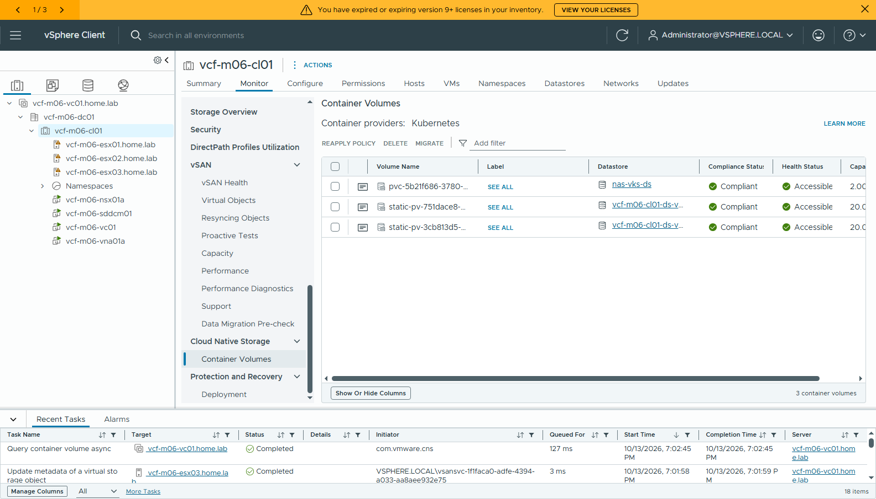
圖 30 47-cns-container-volume-on-nas
---

做法 2：VKS 節點加 eth1（VLAN 7）→ NFS CSI，RWX

2-1 NSX External Connection nas-vlan7（NSX UI）
NSX Manager → Networking → External Connections → ADD EXTERNAL CONNECTION：
欄位 | 值
Name | nas-vlan7
Type | Distributed VLAN Connection，打開 Dedicated to Subnet（"extends at layer 2 this VLAN and its CIDR block to a single VPC subnet"）
Subnet Extension Connection | Layer 2
VLAN ID | 7
Gateway CIDR IPv4 Address | 192.168.17.254/24（上游閘道，要和實體路由器一致）
VLAN/Subnet Block | nas-vlan7-block（由 Gateway CIDR 推出 192.168.17.0/24）

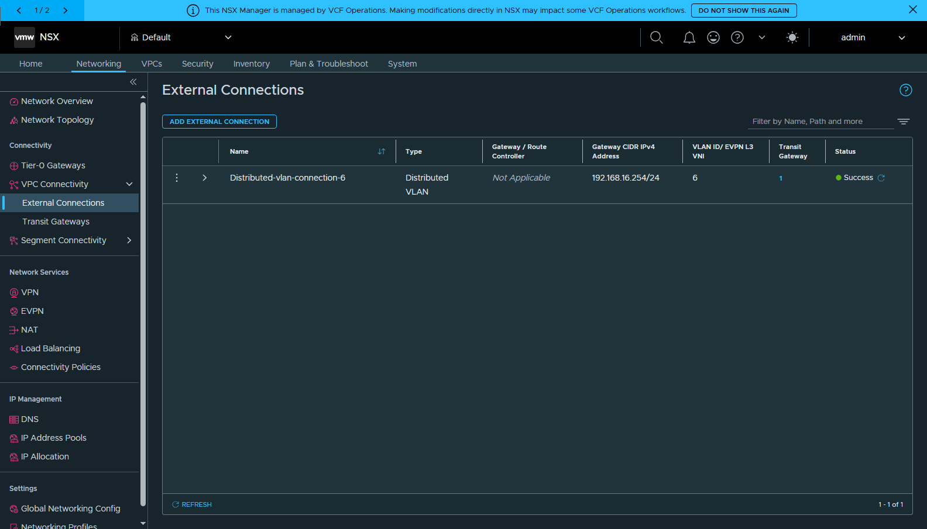
圖 31 50-nsx-external-connections
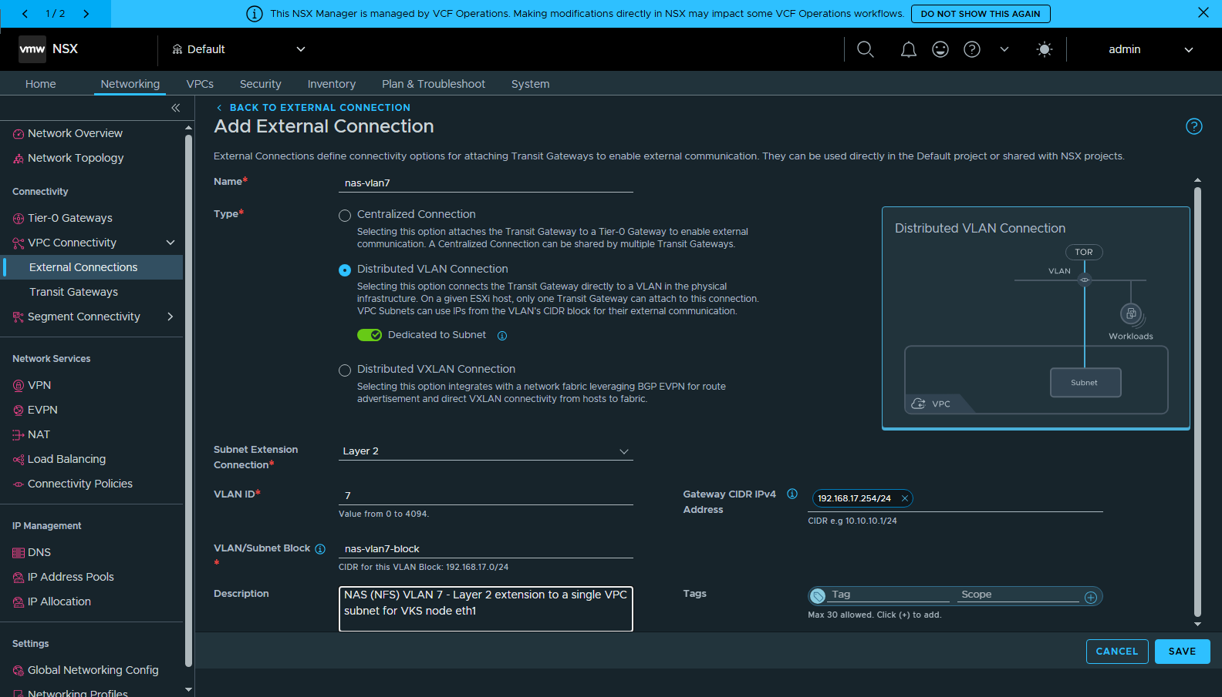
圖 32 51-nsx-add-dvc-nas-vlan7
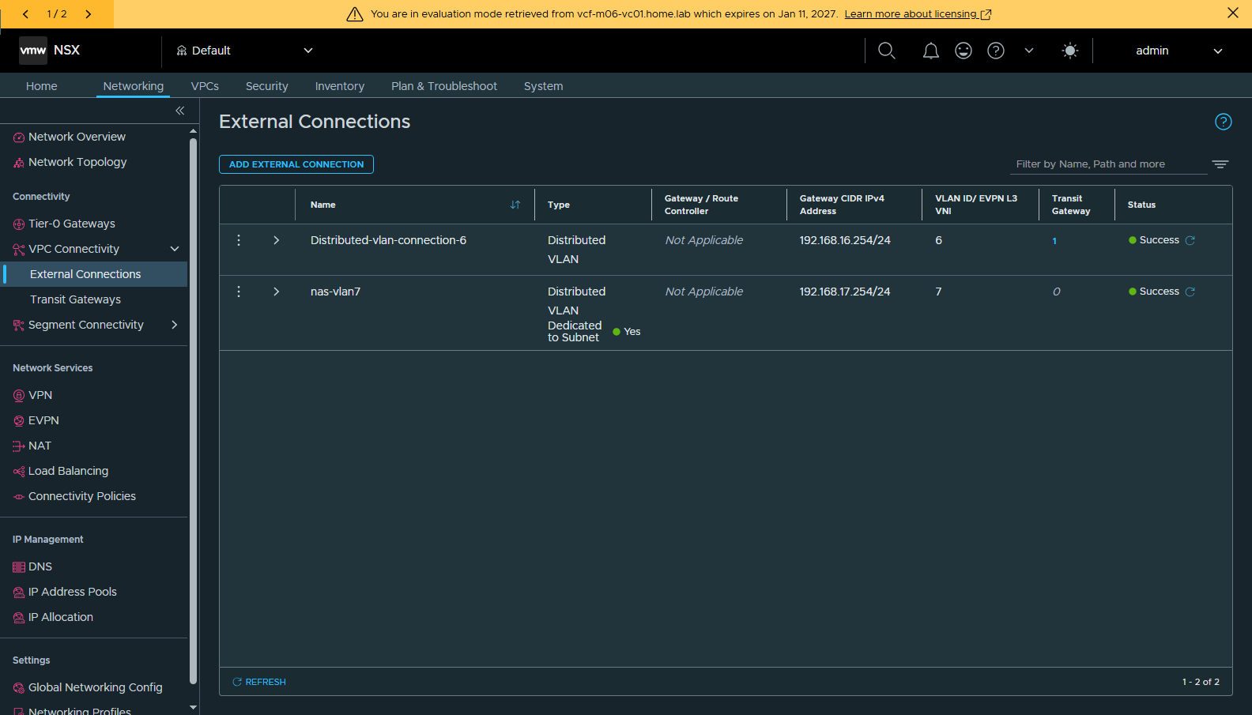
圖 33 52-nsx-external-connections-two
⚠️ 不要把它加到 Transit Gateway 的 External Connection：會報 *"subnet extension connection mode as ENABLED_L2 cannot be used for attachment"*。Dedicated 的連線是直接給 Subnet 用的。

2-2 IP block 排除已經在用的 IP（NSX UI）
Networking → IP Address Pools → IP Address Blocks → nas-vlan7-block → Edit → Excluded IP Ranges 192.168.17.1-192.168.17.63（NAS .20、ESXi vmk3 .21-.23 都在這段）。NSX 配給節點 eth1 的 IP 就會從 .64 開始。
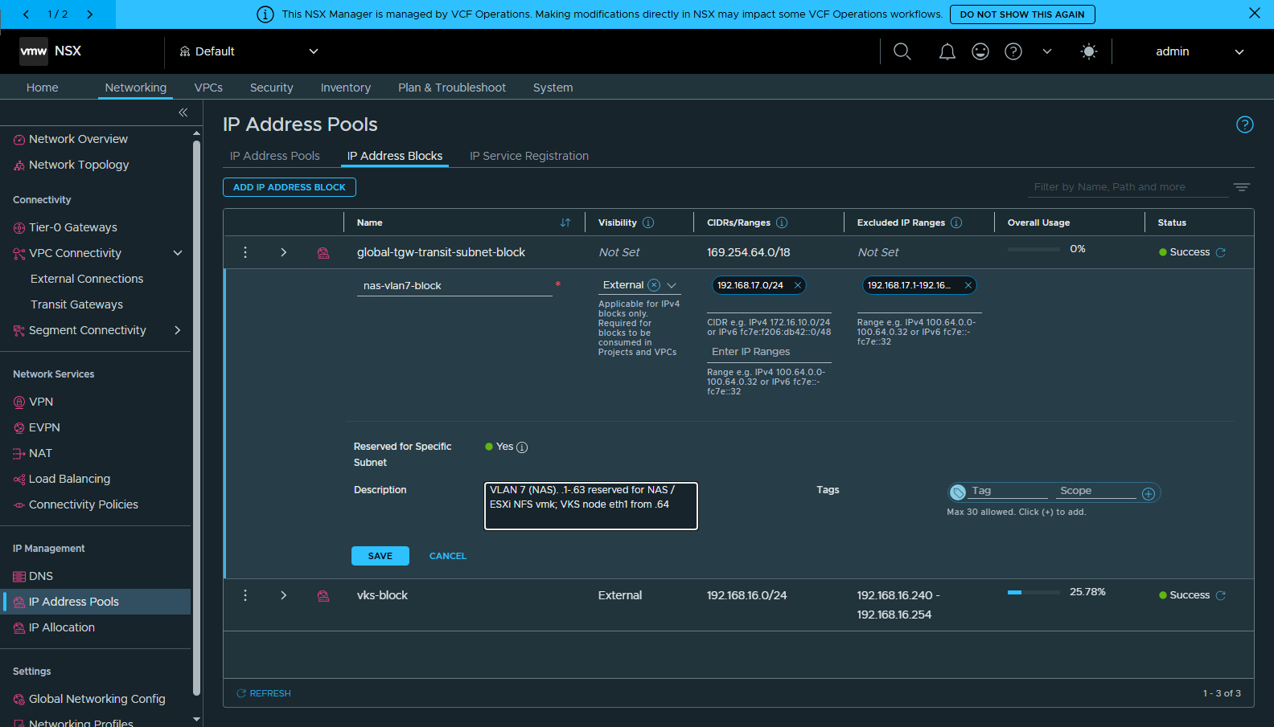
圖 34 53-nsx-ipblock-exclude
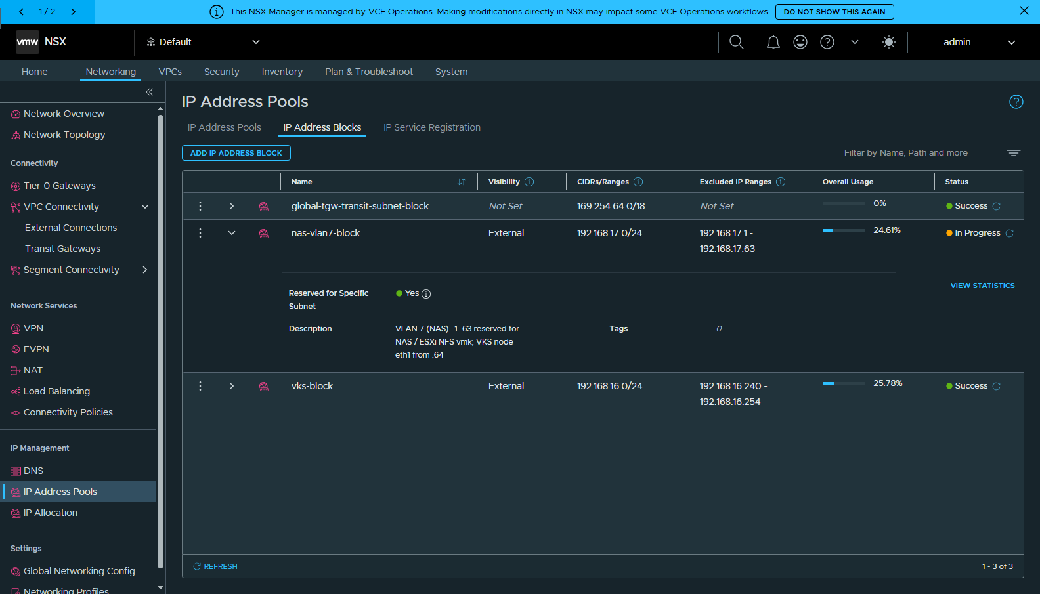
圖 35 54-nsx-ipblock-excluded

2-3 VLAN 延伸 Subnet（NSX API）
在 namespace 的 VPC（vks-lab_tug8x）建一個 Subnet，vlan_connection 指到 nas-vlan7，並且打開 static IP allocation（VKS 節點的 eth1 要靠它拿 IP）：
curl -k -u "admin:$NSX_PASS" -X PATCH -H 'Content-Type: application/json' \
https://vcf-m06-nsx01.home.lab/policy/api/v1/orgs/default/projects/default/vpcs/vks-lab_tug8x/subnets/nas-vlan7-sn \
-d @nsx-subnet-nas-vlan7.json
nsx-subnet-nas-vlan7.json：access_mode: Public、vlan_connection: /infra/distributed-vlan-connections/nas-vlan7、ip_addresses: 192.168.17.0/24、static_ip_allocation.enabled: true、connectivity_state: DISCONNECTED（Layer 2 延伸的 Subnet 不能接 VPC gateway）、DHCP 關閉。
為什麼不用 UI：NSX UI 的 VPCs → Subnets → ADD SUBNET 可以建 VLAN 延伸 Subnet（VLAN Extension = Yes、Access Mode 選 Public 才列得出 nas-vlan7），但沒有 IP 配置選項，建出來的 Subnet 沒開 static IP allocation，VKS 節點的 eth1 只會有 link-local；這個設定建好之後也改不了。
建好後 NSX UI 的 Subnets 清單：
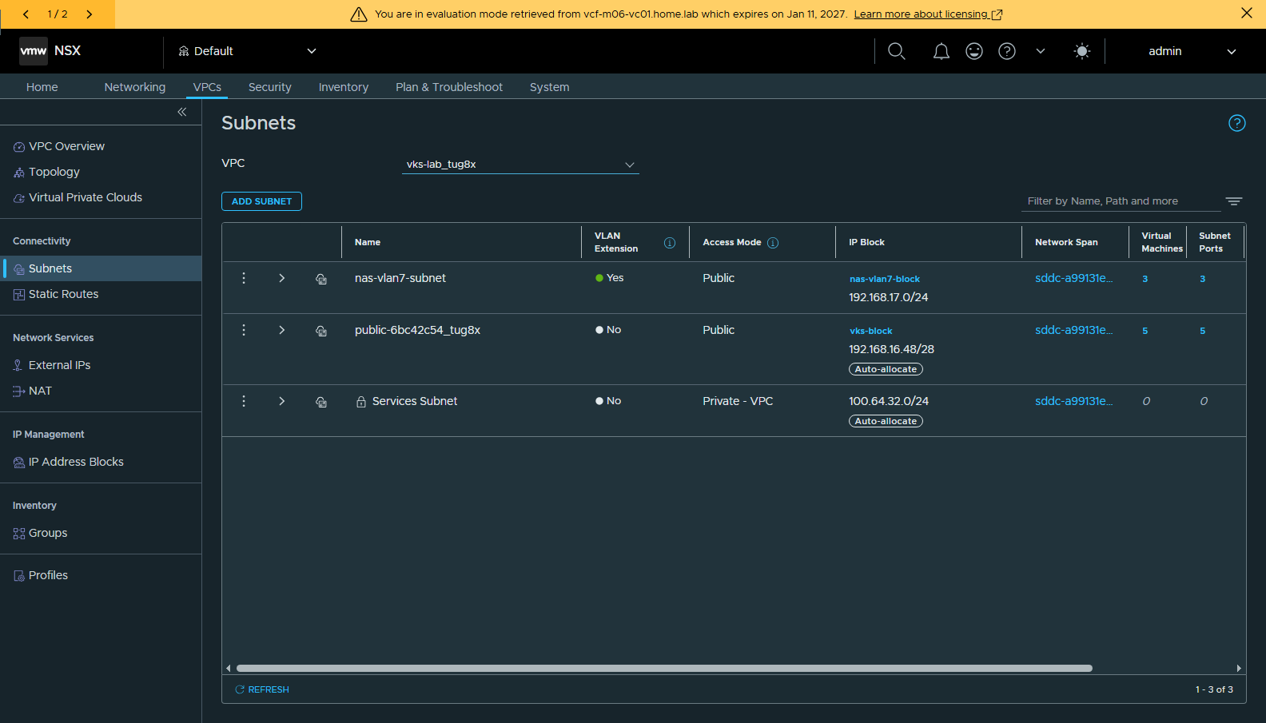
圖 36 64-nsx-subnet-created

2-4 把 Subnet 分享給 Namespace（vCenter UI）
Namespace vks-lab → Configure → General → Namespace Networks → ADD：NSX Project Default、VPC vks-lab_tug8x、Subnet nas-vlan7-subnet（要打字搜尋才會列出）、Subnet CR Name nas-vlan7、Usage 兩個都不勾。
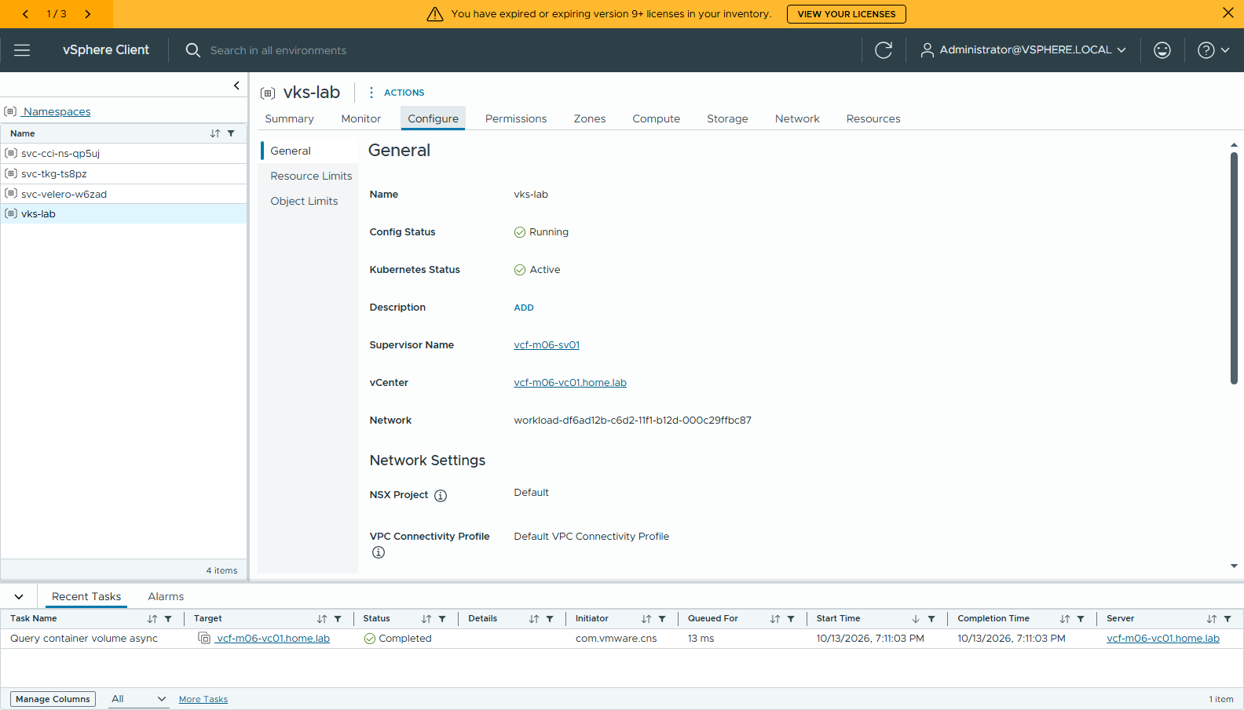
圖 37 60-ns-configure-namespace-networks
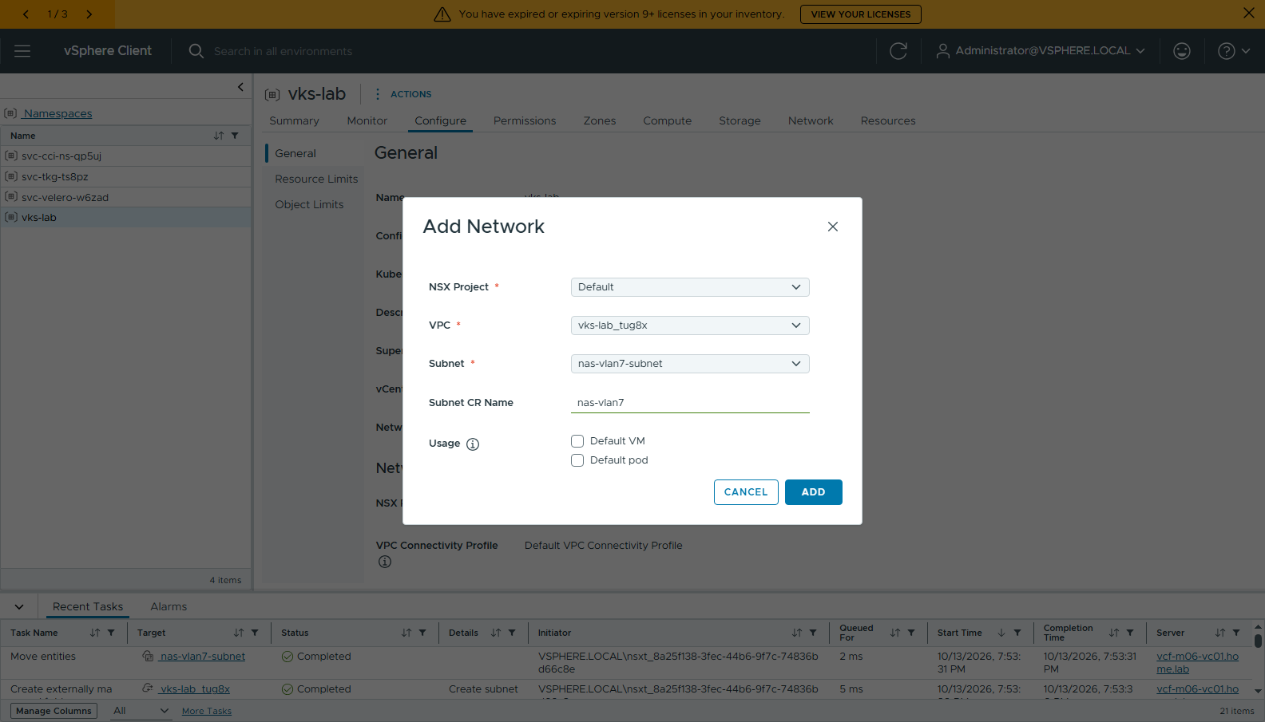
圖 38 65-ns-add-network-nas-subnet
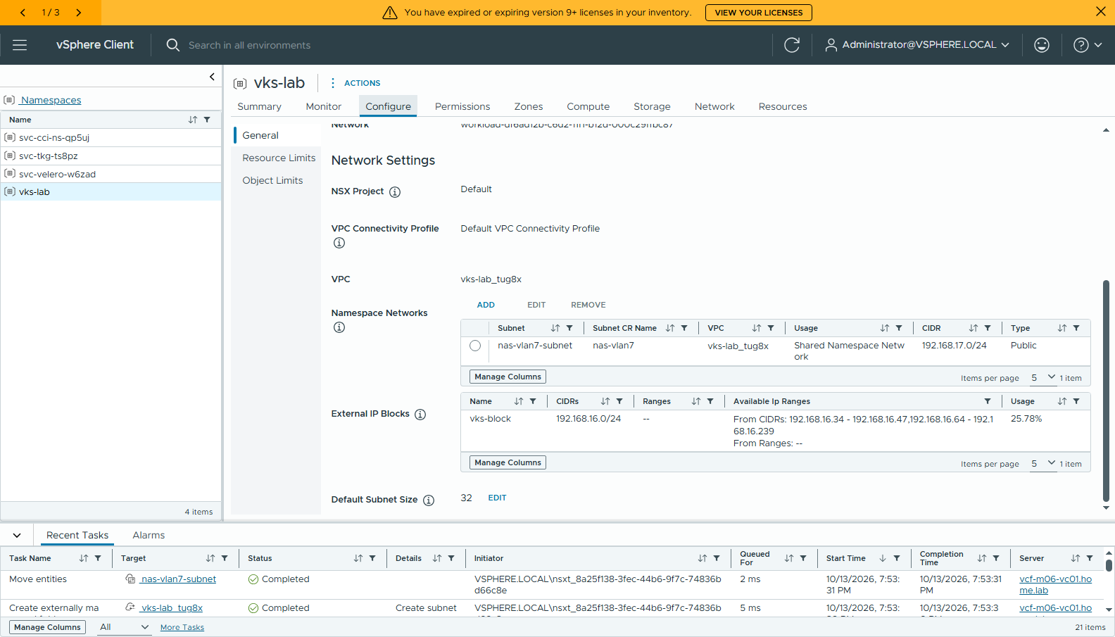
圖 39 66-ns-namespace-networks-added
Supervisor 會在 namespace 裡建立 Subnet CR nas-vlan7（shared: true、VLAN 7）；Resources → Network → Subnets 也看得到：
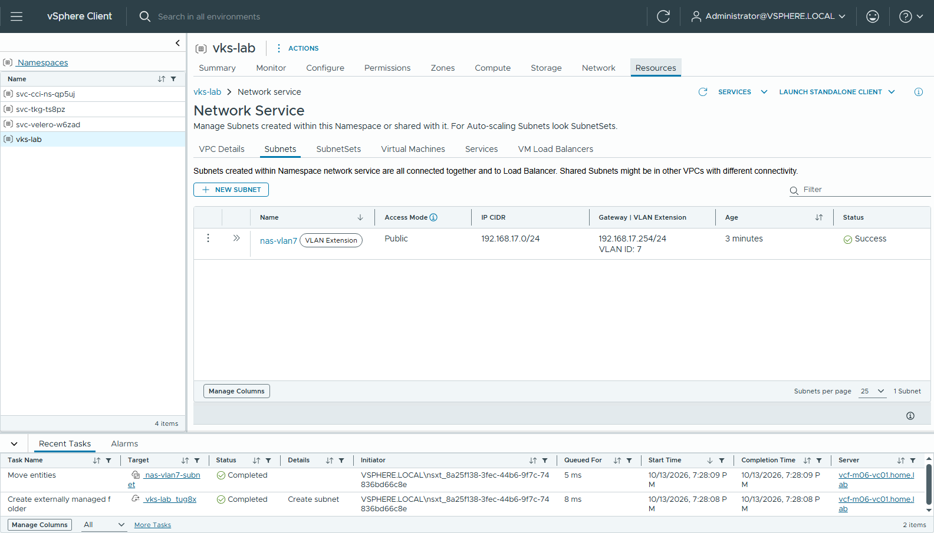
圖 40 67-lci-subnets-shared-nas-vlan7
直接用 kubectl apply 建帶 vlanConnectionName 的 Subnet 會被擋：*"spec.vlanConnectionName can only be set by NSX Operator"*。一定要先在 NSX 建、再從 vCenter 分享進來。

2-5 VKS 叢集 vks-cl02，加 eth1（UI）
Resources → Kubernetes → CREATE CLUSTER → Custom Configuration，和 vks-cl01 相同，只多一步：Network → Node Network → ADD ADDITIONAL NETWORK → Additional | eth1 的 Network 選 nas-vlan7 (Subnet)。
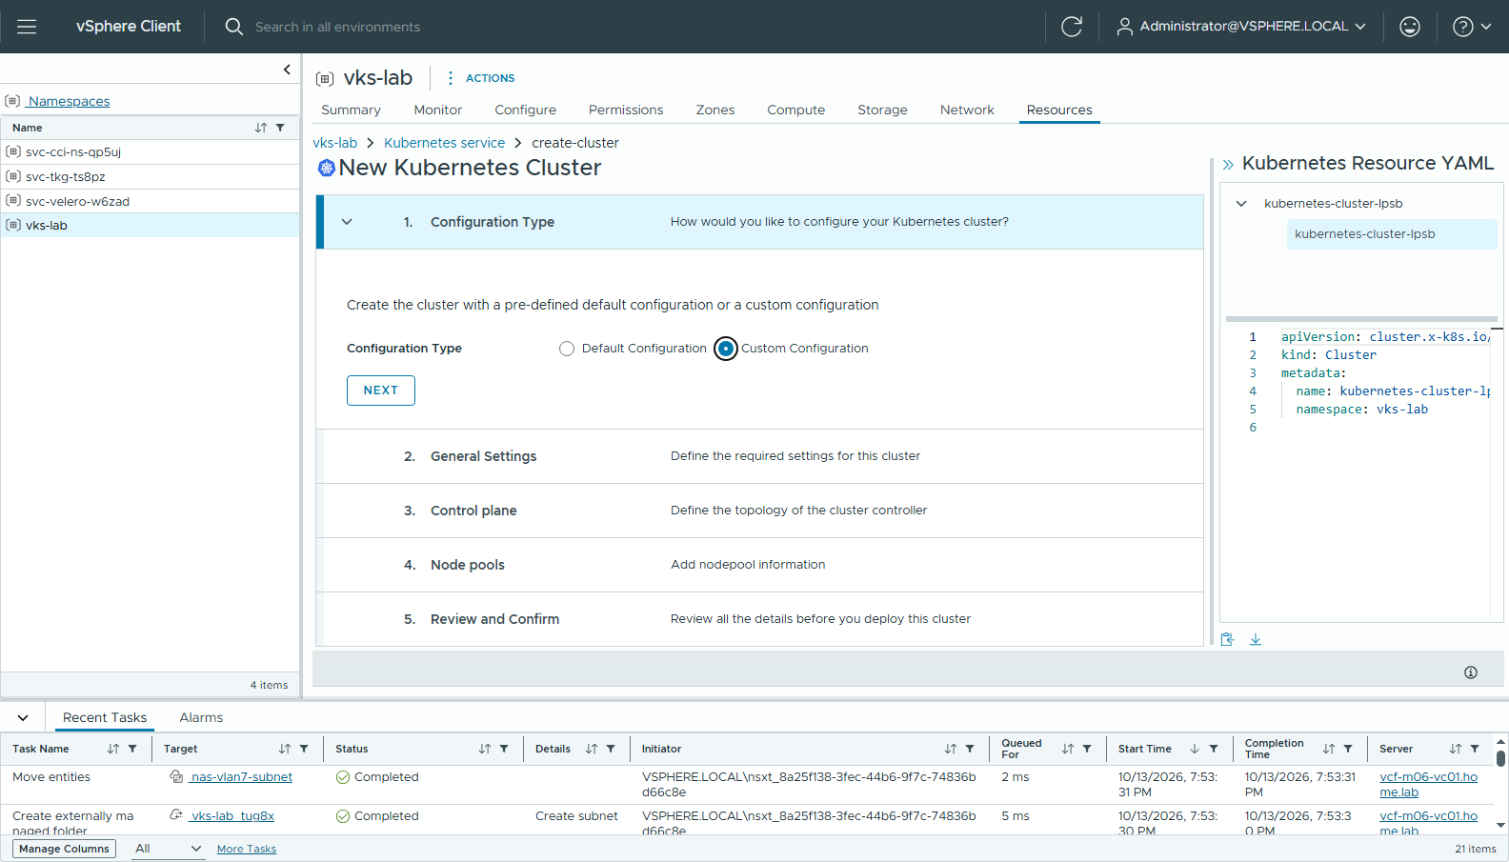
圖 41 73-vks-wizard-1-custom
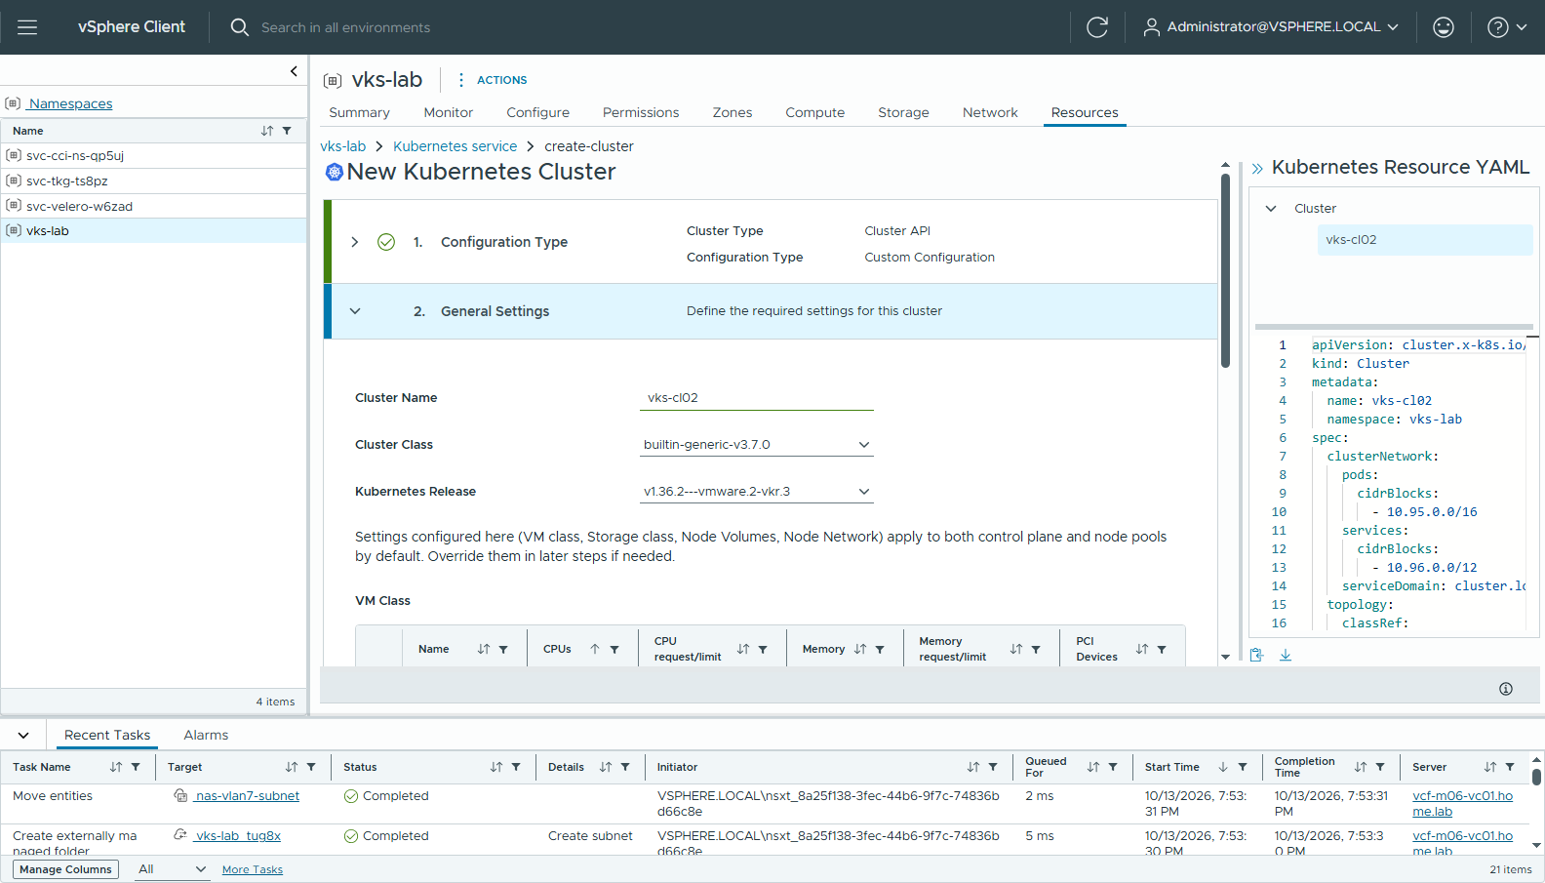
圖 42 74-vks-wizard-2-general
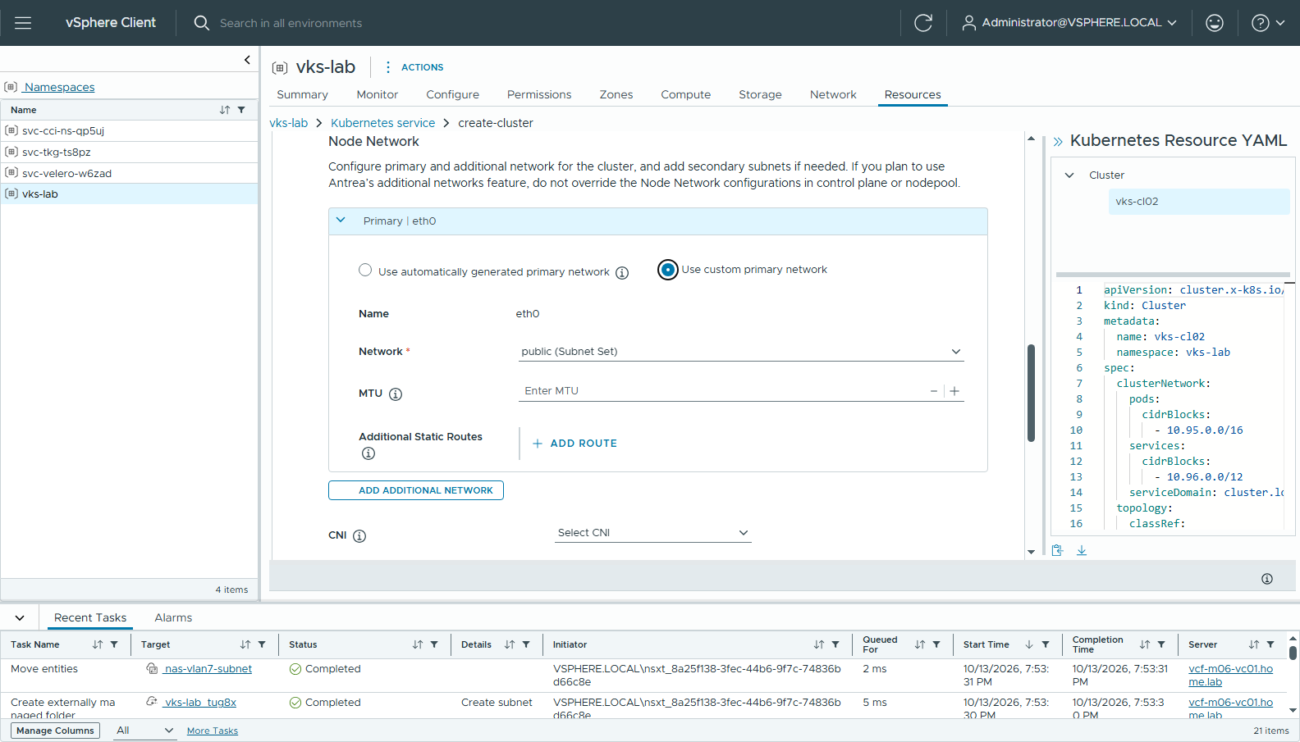
圖 43 75-vks-wizard-2-network
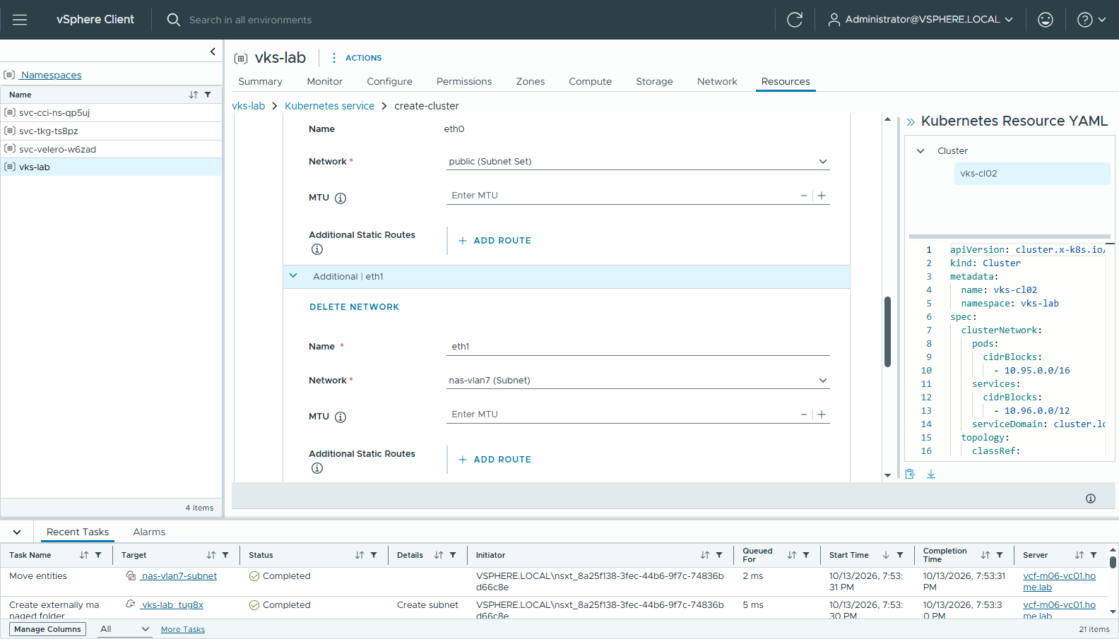
圖 44 76-vks-wizard-2-eth1-nas-vlan7
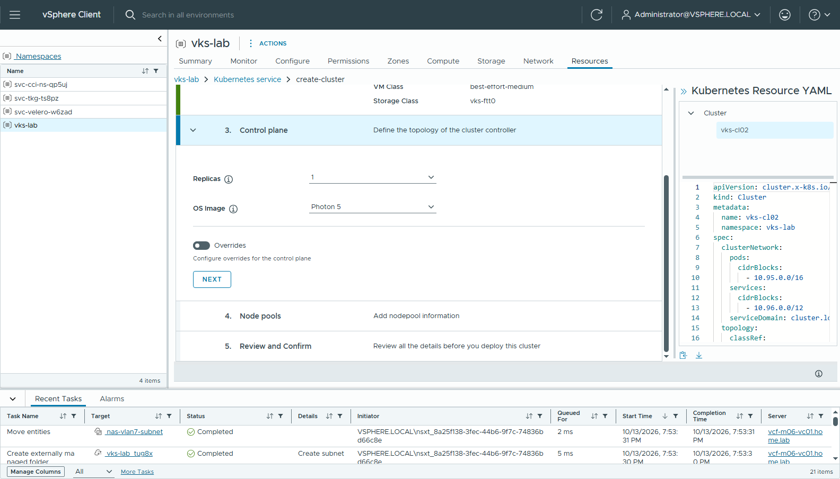
圖 45 77-vks-wizard-3-cp
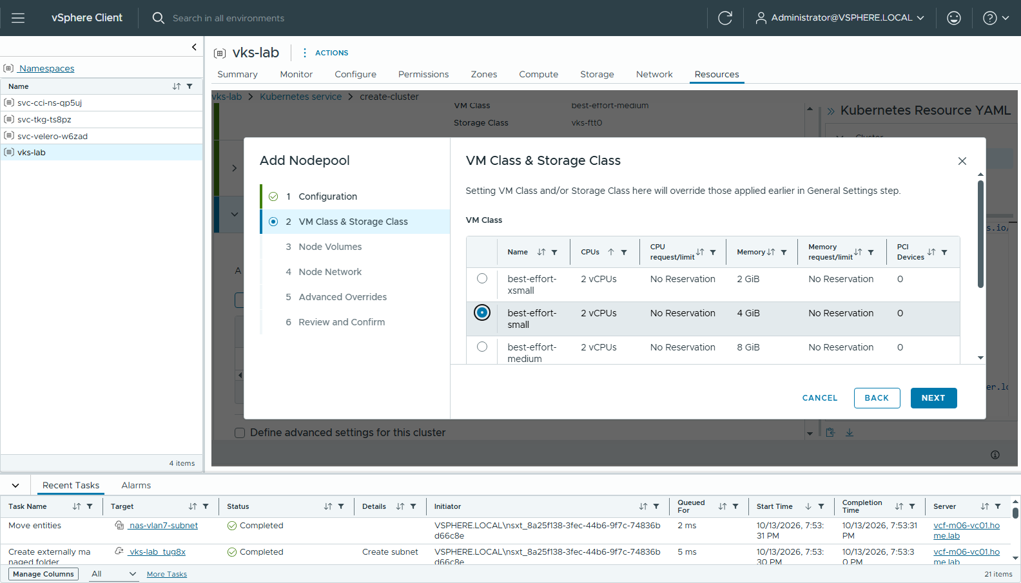
圖 46 78-vks-nodepool-vmclass-small
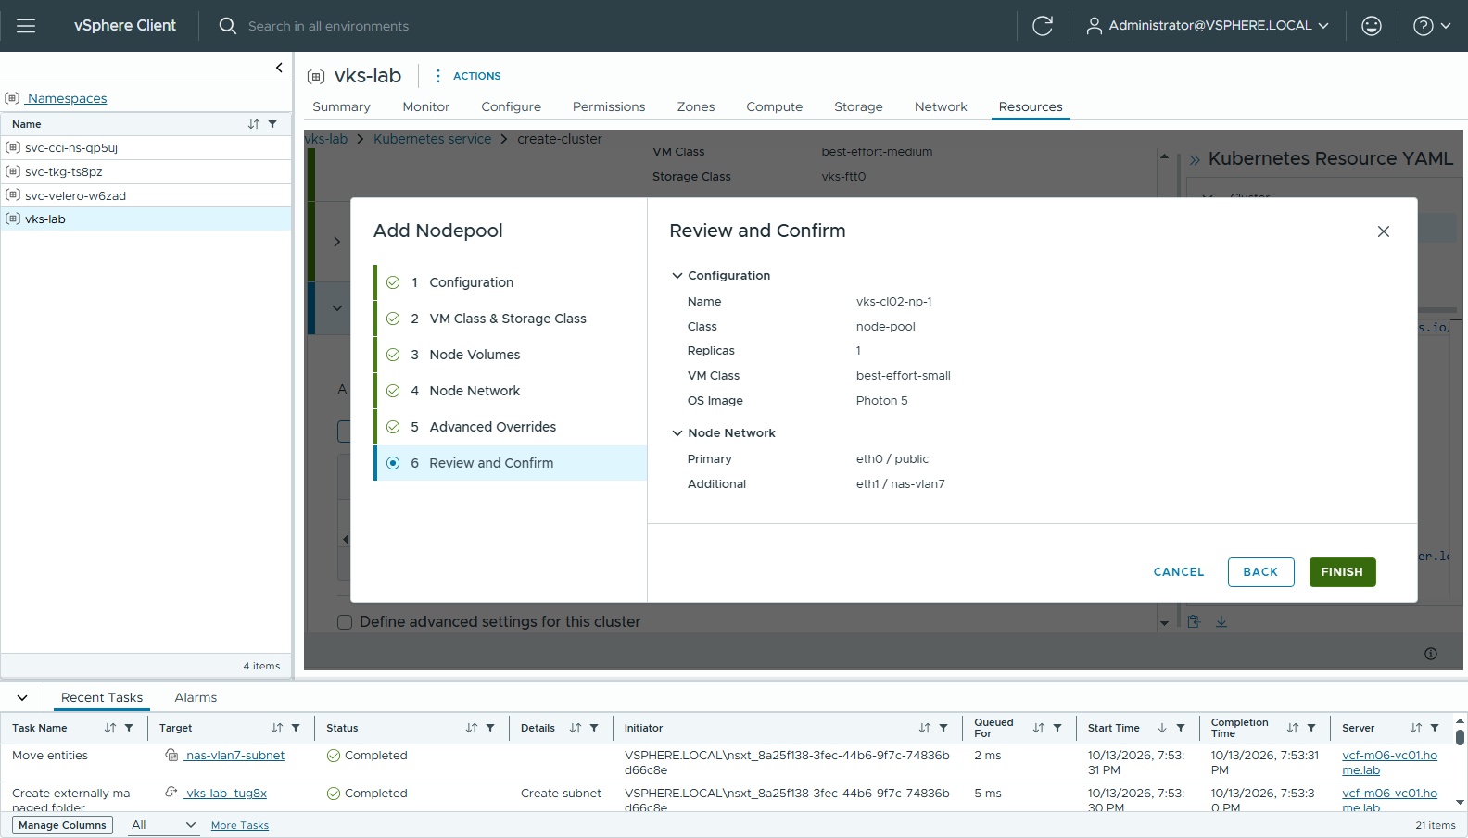
圖 47 79-vks-nodepool-review
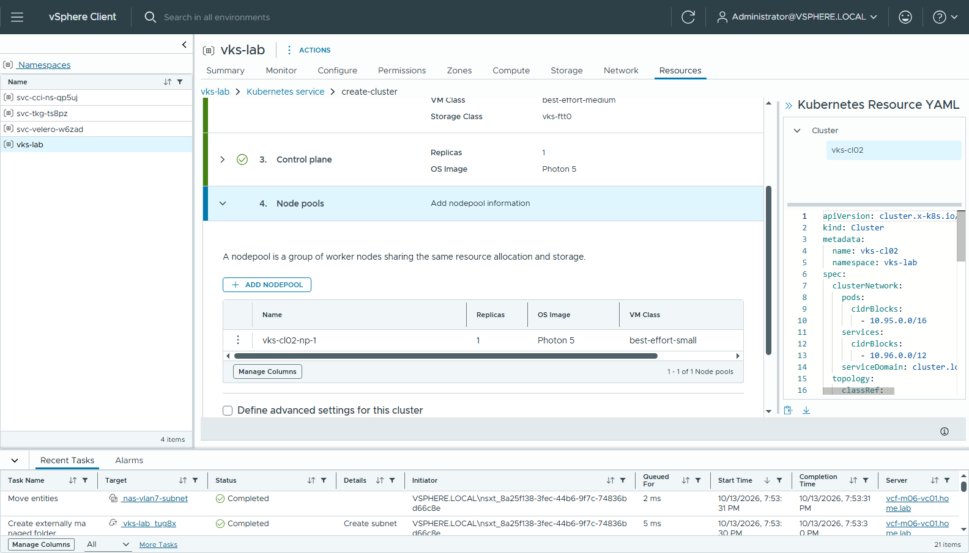
圖 48 80-vks-wizard-4-nodepools
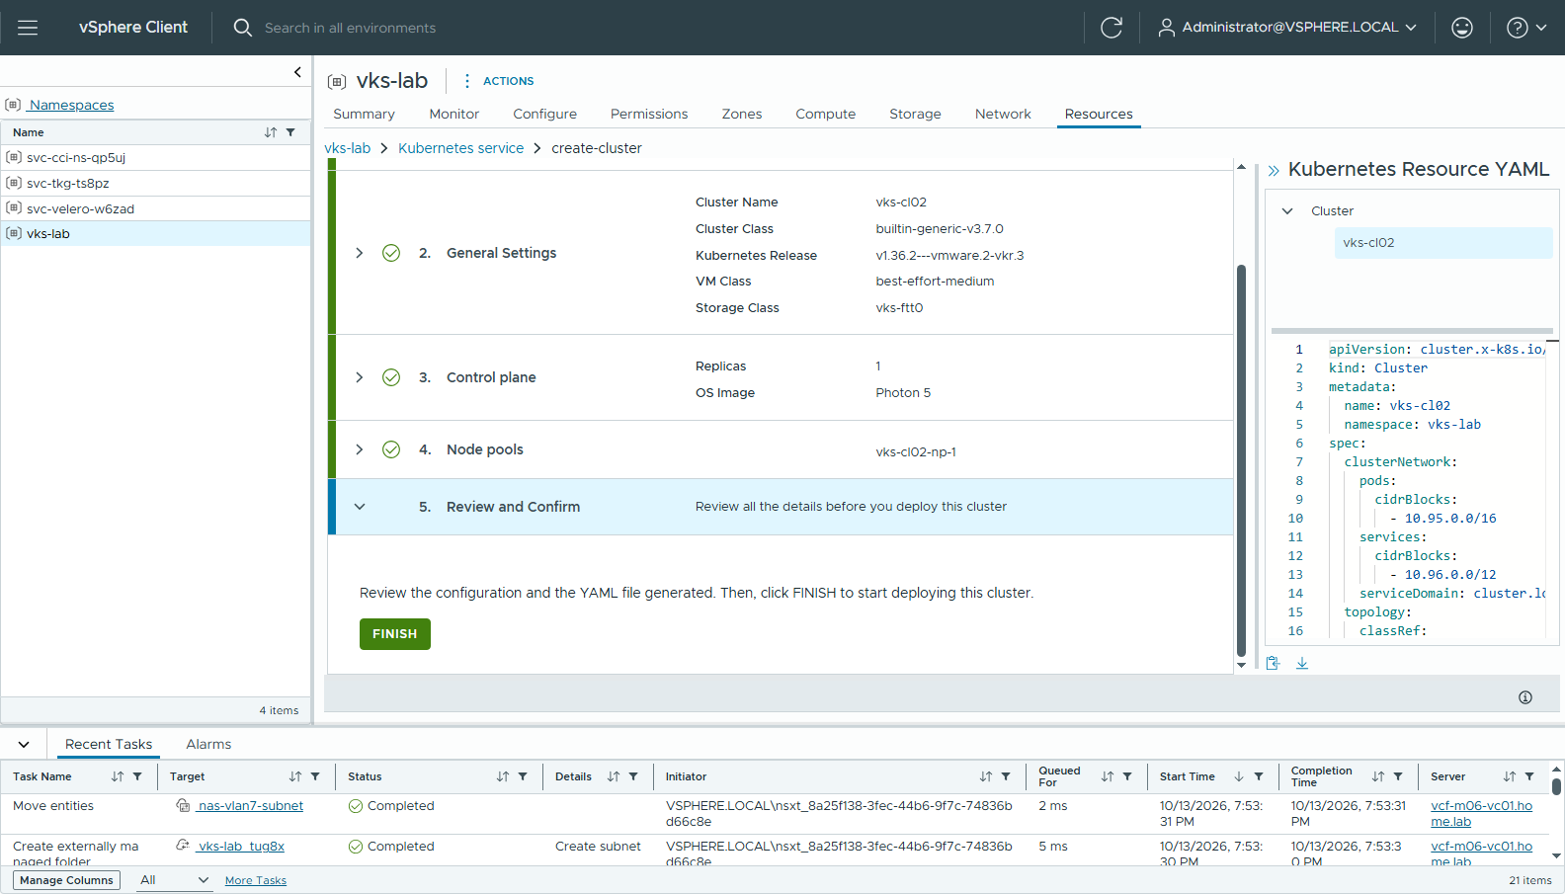
圖 49 81-vks-wizard-5-review
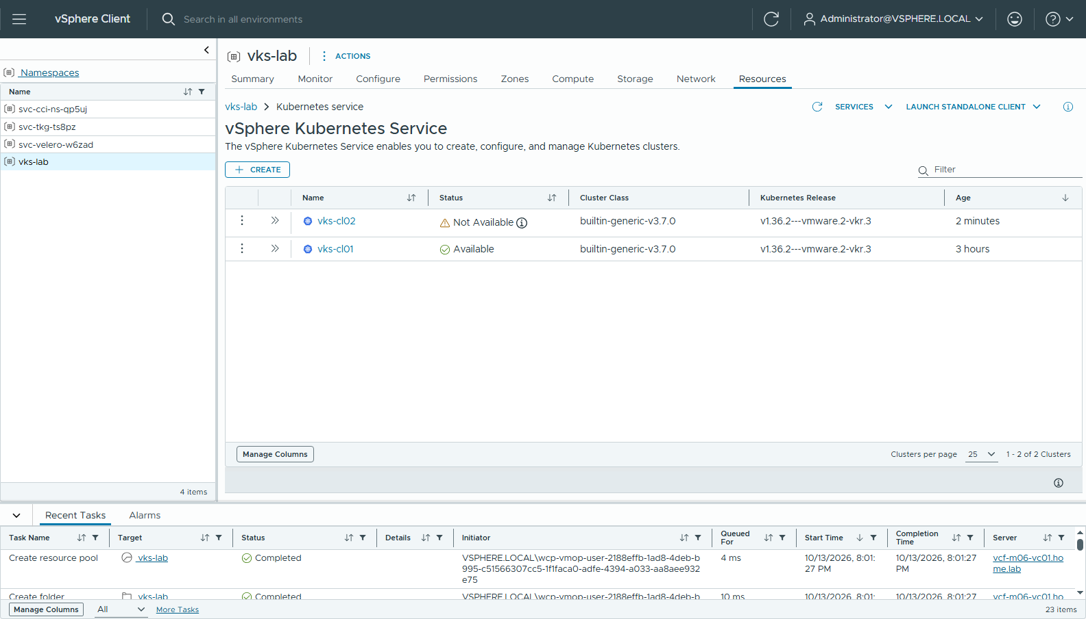
圖 50 82-vks-cluster-creating
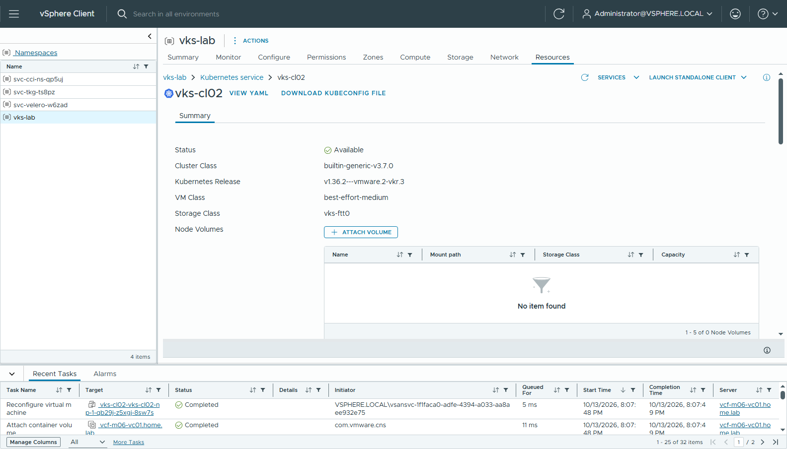
圖 51 83-vks-cl02-detail
產生的 YAML（vks-cl02.yaml）多了：
- name: networks
value:
interfaces:
primary: {network: {name: public, kind: SubnetSet, apiVersion: crd.nsx.vmware.com/v1alpha1}}
secondary:
- name: eth1
network: {name: nas-vlan7, kind: Subnet, apiVersion: crd.nsx.vmware.com/v1alpha1}
約 7 分鐘 Available。每個節點兩張網卡，eth1 的 IP 由 NSX 配（cli/21-vks-cl02-eth1.txt）：
vks-cl02-2lnqd-qsppm eth0 192.168.16.52 eth1 192.168.17.64
vks-cl02-vks-cl02-np-1-...-8sw7s eth0 192.168.16.53 eth1 192.168.17.65
節點裡到 NAS 的路由直接走 eth1、不經過閘道（cli/23-node-eth1-route.txt）：
$ ip route get 192.168.17.20
192.168.17.20 dev eth1 src 192.168.17.65
為了驗證跨節點 RWX，之後把 worker 從 1 台加到 2 台（kubectl patch cluster vks-cl02 ... replicas: 2），新節點的 eth1 拿到 .66。

2-6 NFS CSI driver（air-gap，CLI + Harbor UI）
用 csi-driver-nfs v4.13.4。6 個 image 先在 staging 機抓成 tar（scripts/pull-image-tar2.py，不需要 docker，支援 registry.k8s.io），在 Harbor 建 public project csi，再推進去：
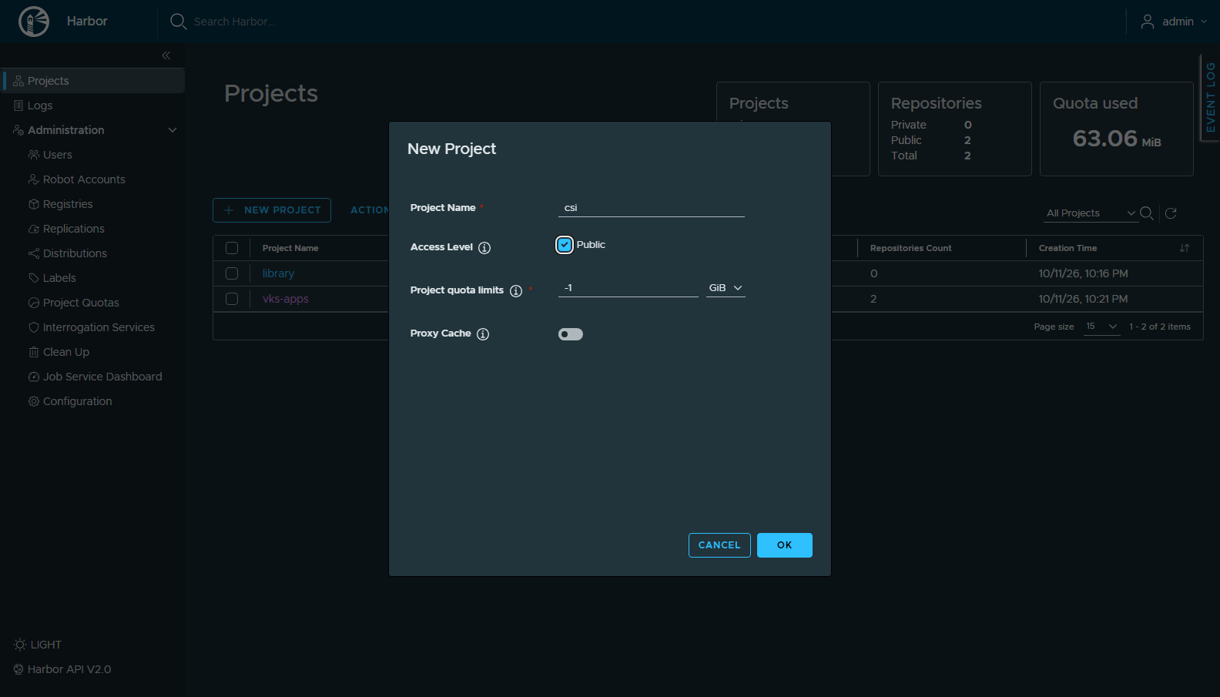
圖 52 90-harbor-new-project-csi
# staging 機
python pull-image-tar2.py registry.k8s.io/sig-storage/nfsplugin:v4.13.4 nfsplugin.tar
# csi-provisioner:v6.3.0、csi-resizer:v2.2.0、csi-snapshotter:v8.6.0、csi-node-driver-registrar:v2.17.0、livenessprobe:v2.19.0 同上
sha256sum *.tar > SHA256SUMS
# Harbor 主機
sha256sum -c SHA256SUMS
docker load -i nfsplugin.tar
docker tag registry.k8s.io/sig-storage/nfsplugin:v4.13.4 harbor01.home.lab/csi/nfsplugin:v4.13.4
docker push harbor01.home.lab/csi/nfsplugin:v4.13.4
官方 manifest 只改 image 位置（registry.k8s.io/sig-storage/ → harbor01.home.lab/csi/），放在 nfs-csi/：
kubectl apply -f rbac-csi-nfs.yaml -f csi-nfs-driverinfo.yaml -f csi-nfs-controller.yaml -f csi-nfs-node.yaml
推 image 的完整輸出：cli/20-harbor-push-csi.txt。controller 和每個節點的 node pod 都 Running，image 都從 Harbor 拉（cli/22-nfs-csi-install.txt）。

2-7 StorageClass + RWX 驗證
nfs-csi/storageclass-nas-nfs-rwx.yaml：server: 192.168.17.20、share: /export/vks-rwx、mountPermissions: "0777"（讓 PSA restricted 的非 root Pod 能寫）、nfsvers=4.1。
nfs-csi/rwx-demo.yaml：一個 ReadWriteMany PVC，兩個 Pod 分散在兩台 worker，每 10 秒往同一個檔案寫一行（cli/24-rwx-demo.txt）：
shared-data Bound pvc-104bfa32-... 5Gi RWX nas-nfs-rwx
writer-...-8kx9k Running vks-cl02-...-nwfkj
writer-...-z2547 Running vks-cl02-...-8sw7s
$ kubectl -n rwx-demo exec writer-...-8kx9k -- tail /data/shared.log
12:13:47 writer-...-z2547 on vks-cl02-...-8sw7s
12:13:49 writer-...-8kx9k on vks-cl02-...-nwfkj
NAS 上看連線來源（cli/25-nas-connections-vks.txt）：
192.168.17.21 / .22 / .23 ← ESXi vmk3（做法 1）
192.168.17.65 / .66 ← VKS worker 的 eth1（做法 2）
（沒有任何 192.168.16.x：NAS 流量完全沒經過 public subnet）
---

遇到的問題
# | 症狀 | 原因 / 處理
1 | NSX ADD SUBNET 選 L2 Only 時，VLAN Connection 清單是 *No Items Found* | Access Mode 改 Public 就列得出 nas-vlan7
2 | 用 NSX UI 建的 VLAN 延伸 Subnet，VKS 節點 eth1 只有 link-local、SubnetPort 沒有 IP | UI 不會開 static IP allocation，而且事後改不了（*"Static IP pool allocation ... cannot be modified after configuration"*）。刪掉重建，用 API 建並打開 static_ip_allocation（步驟 2-3）。刪掉的 path 要等最多 5 分鐘才能重用，所以換了 id nas-vlan7-sn
3 | 把 nas-vlan7 加到 Transit Gateway 的 External Connection 存檔失敗 | *"ENABLED_L2 cannot be used for attachment"*：Dedicated to Subnet 的連線不接 TGW
4 | kubectl apply 帶 vlanConnectionName 的 Subnet 被 webhook 擋 | 只有 NSX Operator 能設；改成 NSX 建 + vCenter Namespace Networks → ADD 分享
5 | vCenter Resources（LCI）的 NEW SUBNET 沒有 VLAN 延伸選項 | 同上，用 Namespace Networks 分享預先建好的 Subnet
6 | VLAN 7 上已經有 NAS / ESXi 的 IP，怕 NSX 配到重複的 | 在 IP block 排除 .1-.63，NSX 從 .64 開始配
7 | 從 vmk ping NAS，nested ESX 的 SSH 連不上 | bring-up 後 SSH 是關的；用 PowerCLI Get-EsxCli -V2 透過 vCenter 執行 esxcli

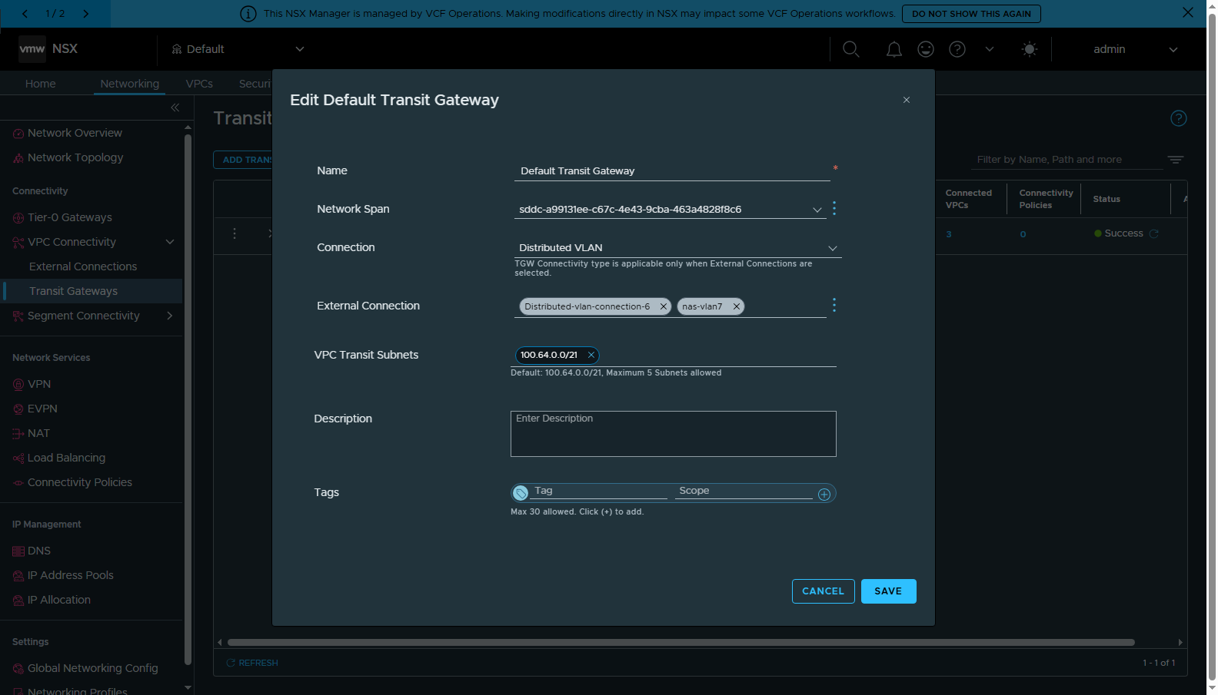
圖 53 55-nsx-tgw-add-nas-vlan7

結論
- 只要一般 PV（RWO）：做法 1。完全在 vSphere 內設定，VKS 不用裝東西，NAS 流量只在 ESXi 的 vmk3 上。
- 要 RWX，或應用要直接掛 NFS：做法 2。NSX 9.1 的 Distributed VLAN Connection（Dedicated to Subnet）+ VLAN 延伸 Subnet，可以讓 VKS 節點多一張直接在 NAS VLAN 上的網卡；IP 由 NSX 配，NAS 流量不經過 VPC / public subnet。
- 兩種做法都不需要 VCFMS，air-gap 下也能運作（NFS CSI 的 image 從內部 Harbor 拉）。

